

监控平台管理后台
使用说明书

V2.2.242

Revision Record 修订记录
Date  修订日期 | Revision Version  修订版本 | Sec No.  修改章节 | Change Description  修改描述 | Author  作者 | Examine  审核
2023/02/07 | V1.0.0 | / | 创建文档 | OYC
2025/03/04 | V1.1.0 | / | 功能优化、新增功能补充 | TMN
2025/07/30 | V1.2.0 | / | 功能优化、新增功能补充 | TMN
2025/08/25 | V1.3.0 | / | 功能优化、新增功能补充 | TMN
2026/04/13 | V1.8.0 | / | 功能优化、新增功能补充 | LQM
2026/06/16 | V2.1.210 | / | 功能优化、新增功能补充 | LQM
2026/07/28 | V2.1.210 | / | 功能优化、新增功能补充 | TMN
2026/08/06 | V2.2.242 | / | 功能优化、新增功能补充 | LQM

目录
一、 系统登录与退出 1
二、 控制台 2
2.1 设备查看范围 2
2.2 地图资源 3
2.3 地图图层放大/缩小 4
2.4 地图距离测量 4
2.5 地图面积测量 5
2.6 地图位置抓取 5
2.7 查看设备定位 6
2.8 查看设备轨迹 7
2.9 实时追踪设备轨迹 8
三、 账号管理 8
3.1 一级账号管理 9
3.1.1 添加一级账号 9
3.1.2 编辑一级账号 9
3.1.3 解锁一级账号 10
3.1.4 一级账号-设备管理 10
3.1.5 一级账号-子账号管理（二级账号） 12
3.2 二级账号管理 16
3.2.1 添加二级账号 16
3.2.2 编辑二级账号 16
3.2.3 二级账号-设备管理 17
3.2.4 二级账号-子账号管理（三级账号） 20
3.3 三级账号管理 21
3.3.1 添加三级账号 21
3.3.2 编辑三级账号 21
3.3.3 搜索三级账号 22
3.4 个人账号管理 22
3.4.1 个人账号列表说明 22
3.4.2 个人账号编辑 23
3.4.3 个人账号设备管理 23
3.5 企业账号管理 27
四、 设备管理 28
4.1 设备入库管理 28
4.1.1 分组管理 28
4.1.2 设备入库 29
4.2 设备管理账号解绑 33
4.3 设备激活 33
4.4 账单管理 35
4.5 检测统计 36
4.6 应急部设备管理 38
4.7 指令下发 39
4.8 指令下发详情及操作 40
五、套餐管理 41
5.1 功能概述 41
5.2 天通应急套餐管理 41
5.2.1 新增套餐 41
5.3 天通应急套餐明细 43
5.4 星豆套餐管理 43
5.5 星豆明细 45
六、订单管理 45
6.1 订单操作 45
6.1.1 订单查看与筛选 45
6.2 订单统计 46
七、消息管理 47
7.1 报警消息 47
7.2 报平安消息 47
7.3 消息记录 48
7.4 批量删除历史消息 48
7.5 通知记录 49
八、反馈列表 50
九、日志记录 50
9.1 日志查询 50
9.2 日志详情查看 51
9.3 日志删除 51
十、系统配置 52
10.1 数据存储设置 52
10.2 对讲群配置 52
10.3 星豆配置 53
10.4 地图配置 53

- 系统登录与退出
超级管理员admin，通过网址（管理后台:http://admin.zj.beidou.online）进行登录，登录页窗口及登录完成后界面参考下方截图。
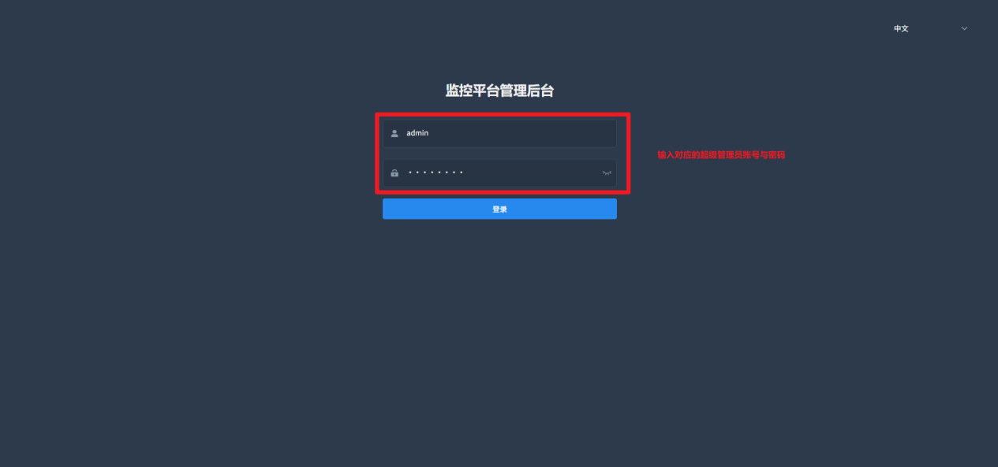
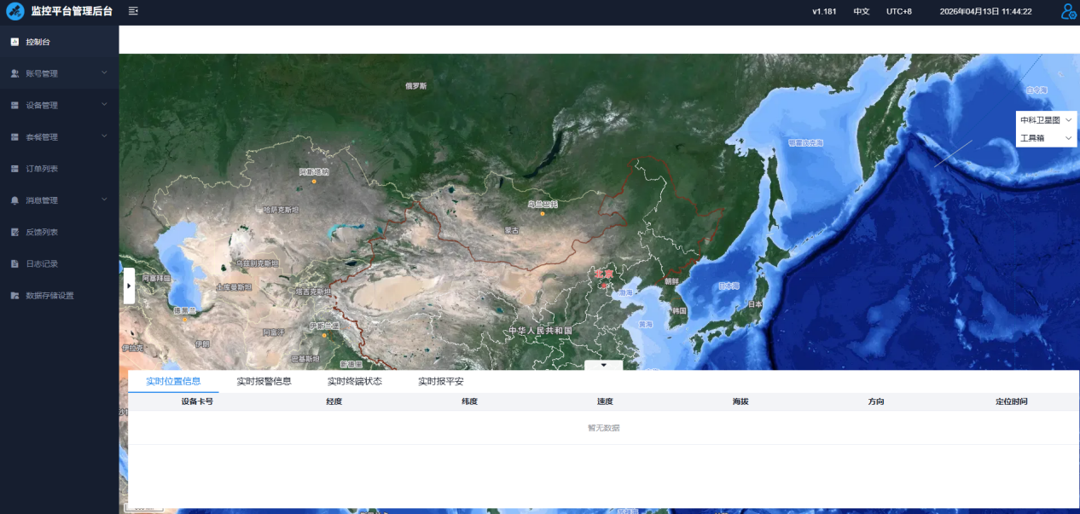
登录系统之后，点击顶部操作栏最右侧的图标“”，随后按照指示，点击退出按钮选项，即可退出登录。
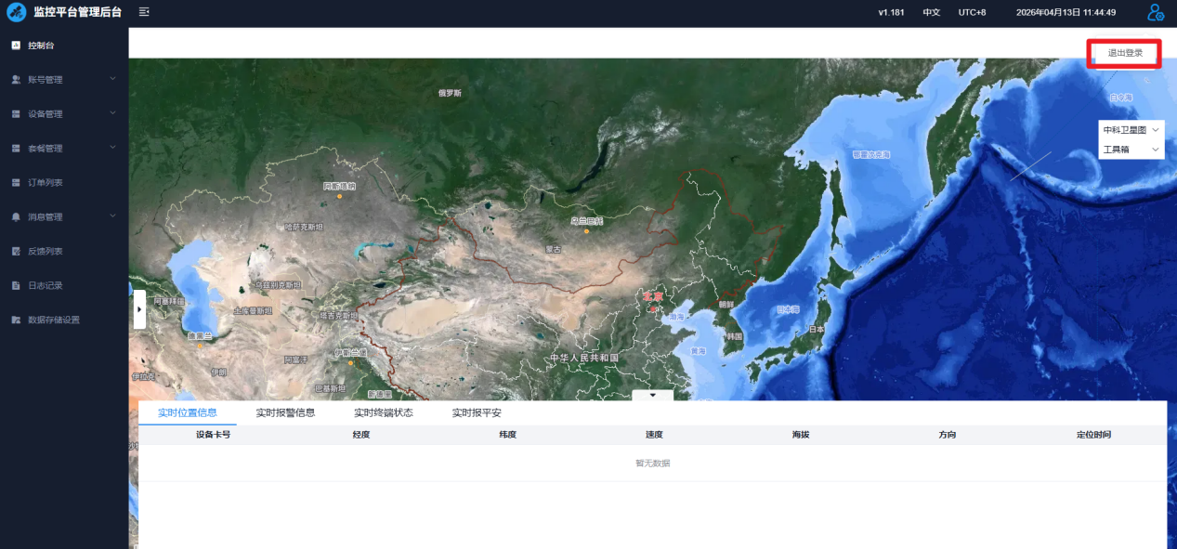

- 控制台
控制台模块集成一/二/三级账号的全量数据视图，管理员可自定义选择账号，进入对应控制台查看所选账号所包含的终端上报的定位信息、报警/报平安信息等。

2.1 设备查看范围
【未选择任何账号】：
所有设备动态： 实时显示系统中所有被账号绑定的终端信息，包括位置、报警、状态和报平安详情。
完整信息推送： 推送的数据包含所有被账号所绑定的设备信息，不会因为没选账号就隐藏或过滤掉不属于某个账号的设备。
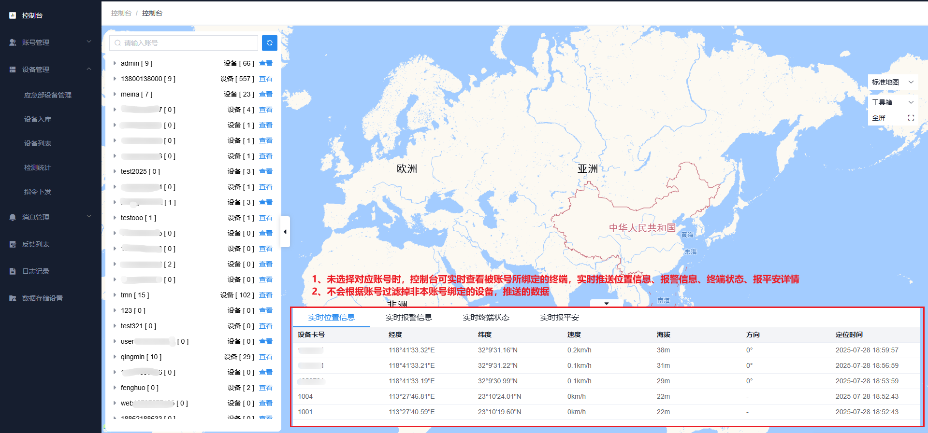
【选择具体账号】：
只看归属账号的设备：仅展示当前所选账号所绑定的终端详情。
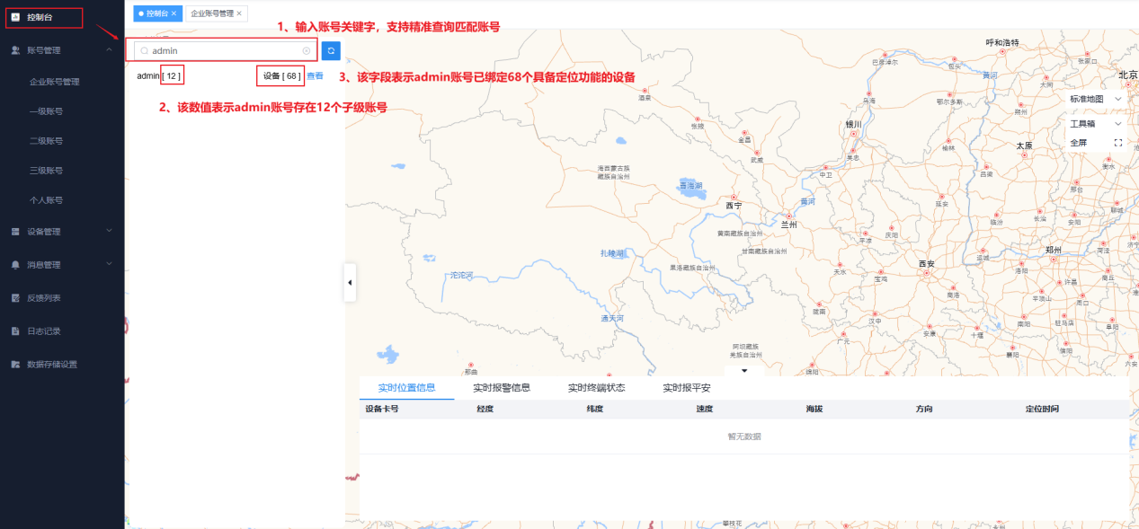
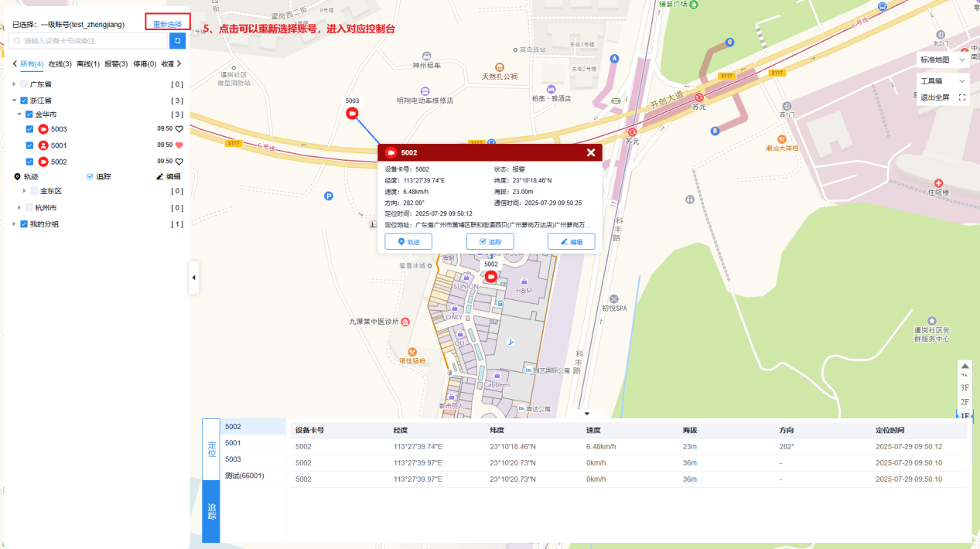
进入账号对应控制台，可以看到账号所绑定的所有设备信息，支持编辑设备信息，查看设备历史轨迹，实时追踪设备运行轨迹与运行状态，除此之外，还提供其余便利小工具，如5种在线地图资源、地图图层放大/缩小、地图距离与面积测量、定位信息抓取等。

2.2 地图资源
控制台地图采用了标准地图、中科卫星图、高德卫星图、海图、地形图五种地图资源，可在“控制台”进行实时地图的切换。
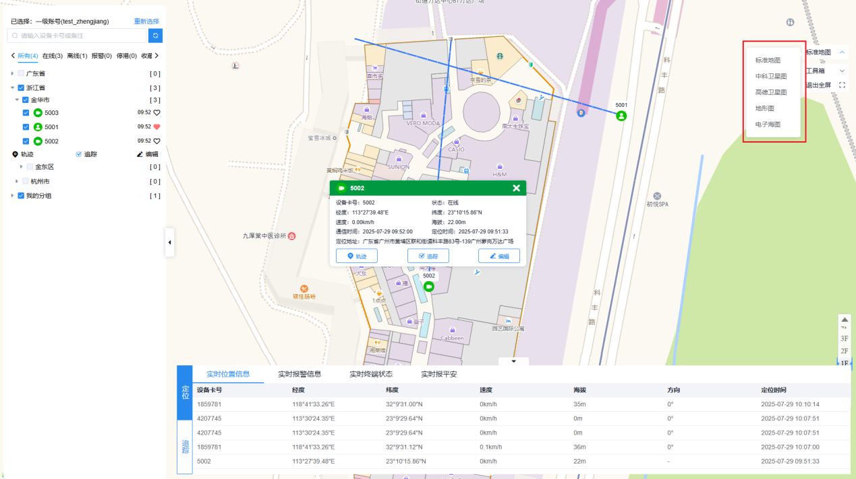

2.3 地图图层放大/缩小
在地图上方选择【工具箱】，选择【拉框放大】或【拉框缩小】，随后在地图上点击鼠标左键进行拉框，即可对地图进行放大/缩小的操作。
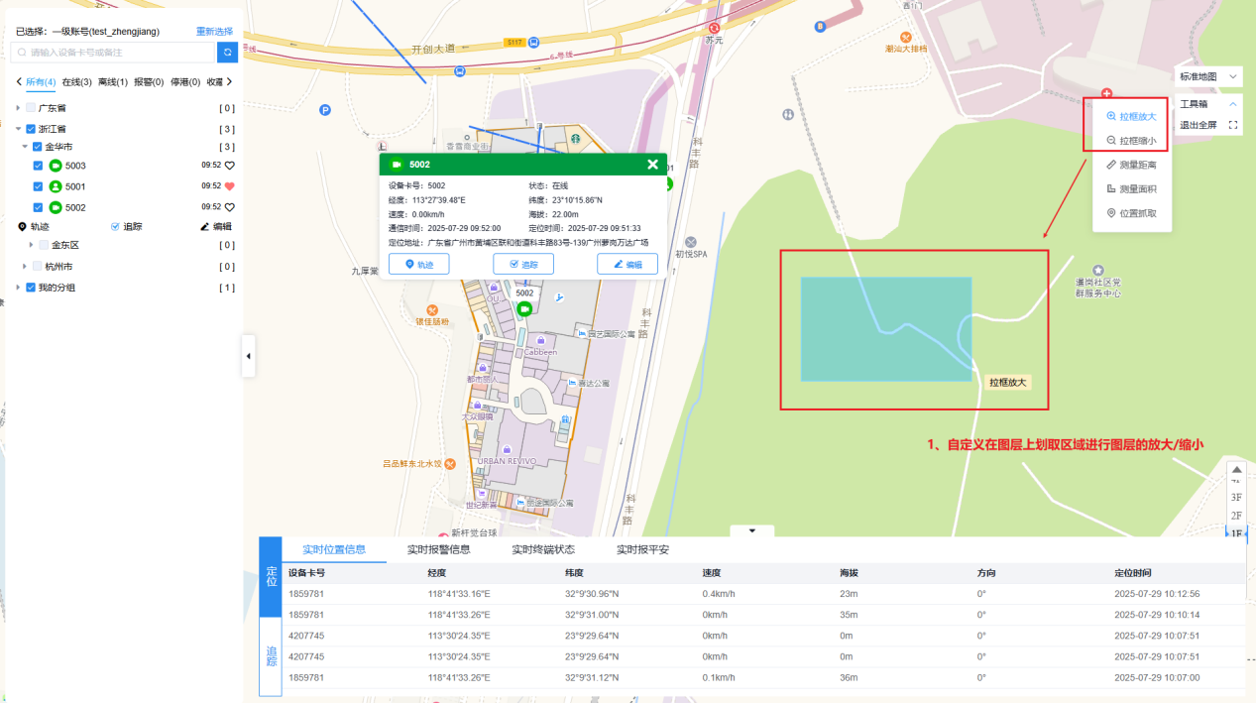

2.4 地图距离测量
在地图上方选择【工具箱】，选择【距离测量】，随后根据系统的提示（左键开始测量，双击或右键结束测量），完成地图距离的测量；点击测量结果内的删除图标可将此次测量的结果删除。
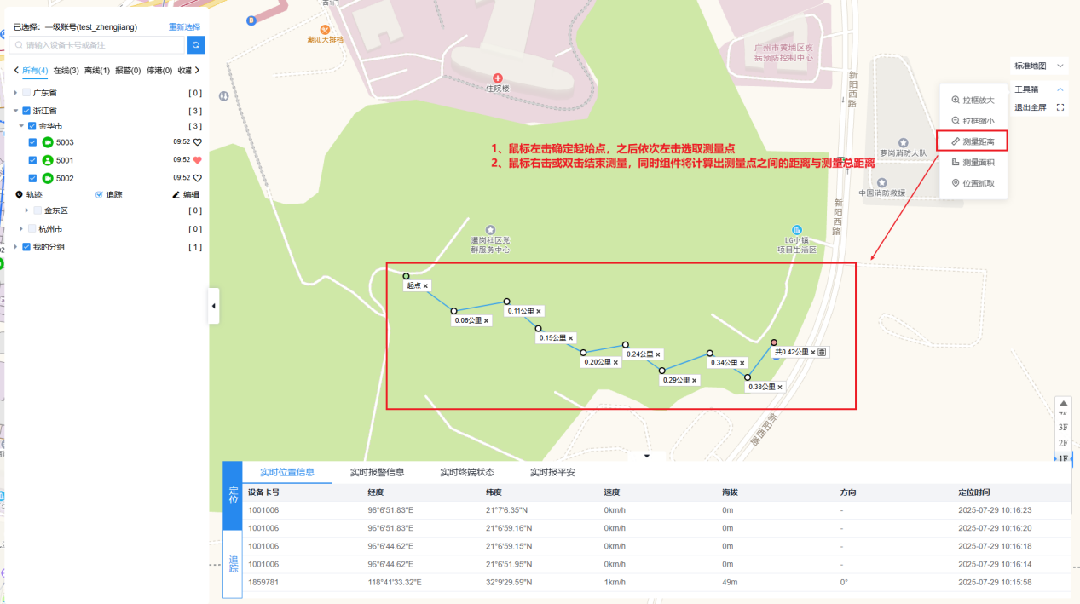

2.5 地图面积测量
在地图上方选择【工具箱】，选择【测量面积】，随后根据系统的提示（在地图上左键开始测量，确定三个测量点形成一个区域后，即可点击右键结束测量），完成地图面积的测量。
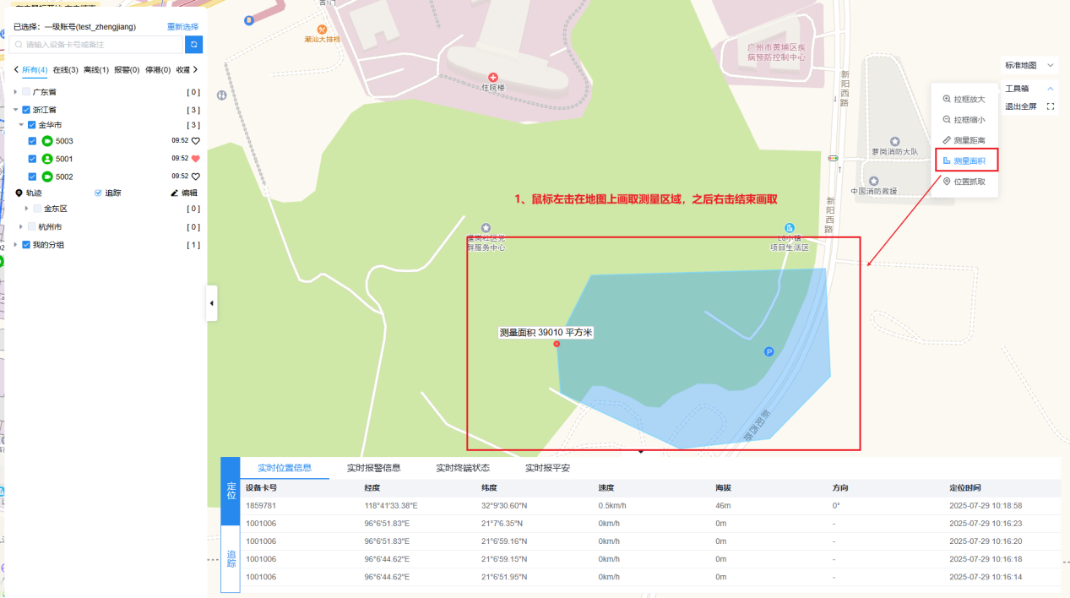

2.6 地图位置抓取
在【工具箱】，选择【位置抓取】，随后根据系统的提示（在地图上左键确定抓取的位置点），完成地图上位置的抓取。
注意：抓取的定位信息展示坐标系为WGS84
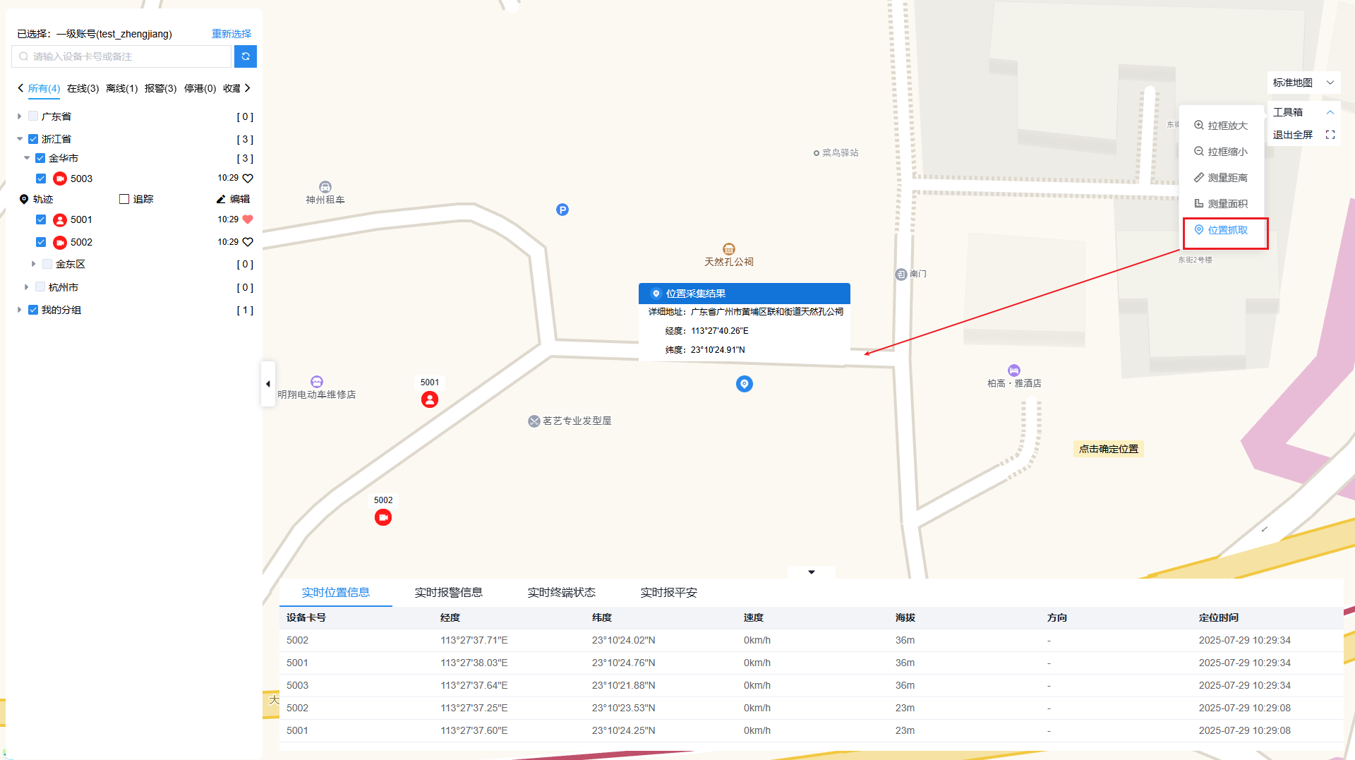

2.7 查看设备定位
【查看定位信息】：【控制台】-设备列表中，选中任一单个设备，可以查看设备定位信息，可以查看到设备的详情，包括设备号、备注、经纬度、定位时间、地址等信息。除此之外，可查看设备的当前状态，目前平台设备存在四种状态【在线、离线、报警、停港】。
注意：
- 目前设备状态通过图标颜色进行区分：离线（灰色）、在线（绿色）、报警（红色）、停港（黄色）
- 只有PN07（4G太阳能报位设备（二代））才具备停港状态
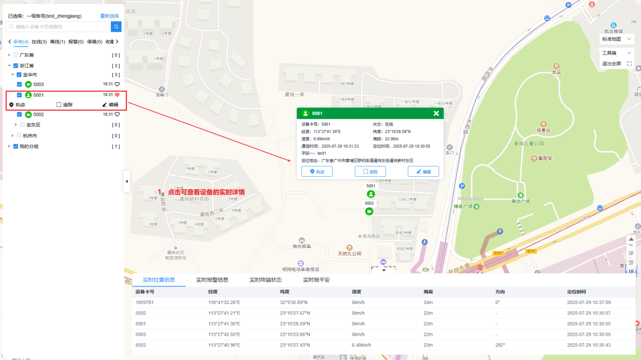
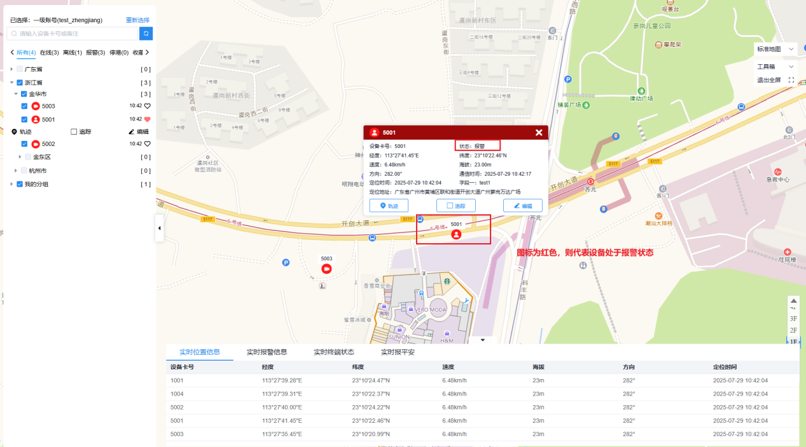

2.8 查看设备轨迹
【查看轨迹】：控制台列表选中设备后，点击【轨迹】按钮，查看设备指定时间内运动轨迹图（可筛选时间范围，来查看对应时间段的设备轨迹详情）。
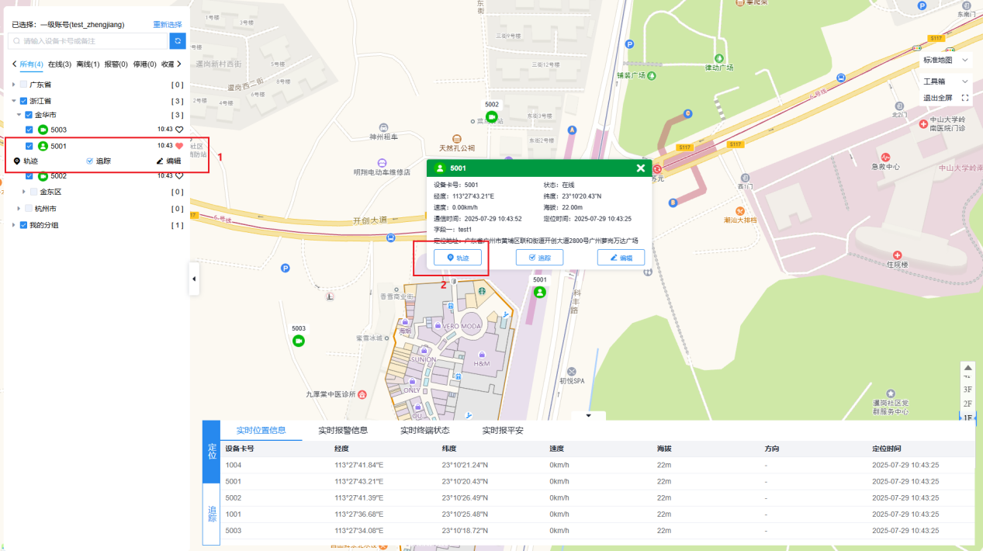
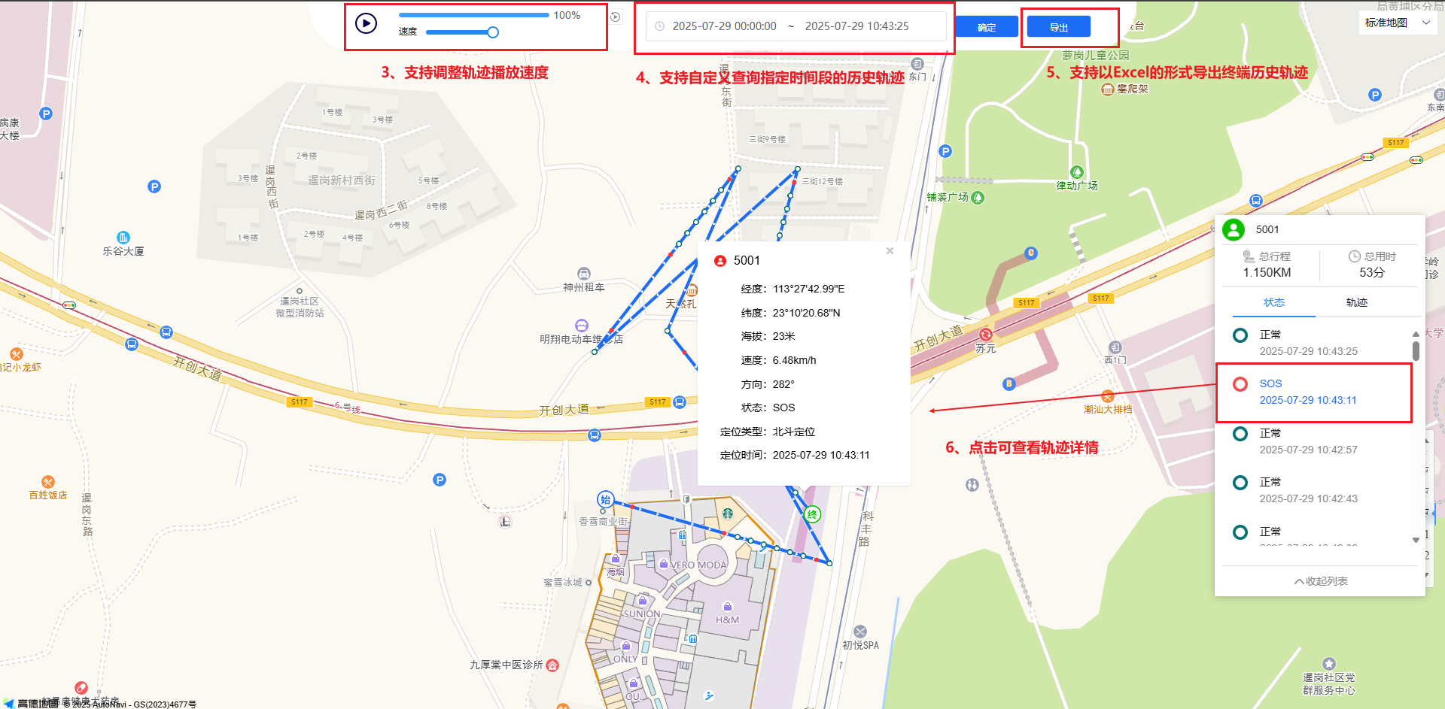

2.9 实时追踪设备轨迹
进入控制台点击设备，勾选追踪按钮，对所勾选的设备进行追踪，当设备发生移动会追踪记录设备移动轨迹，追踪列表会显示所有勾选追踪设备，用户可自定义选择查看想要监控的设备轨迹。
注意：
- 只要离开控制台切换至其他模块，此时勾选的追踪将会重置。
- 目前监控平台仅支持同时勾选7个设备进行实时监控
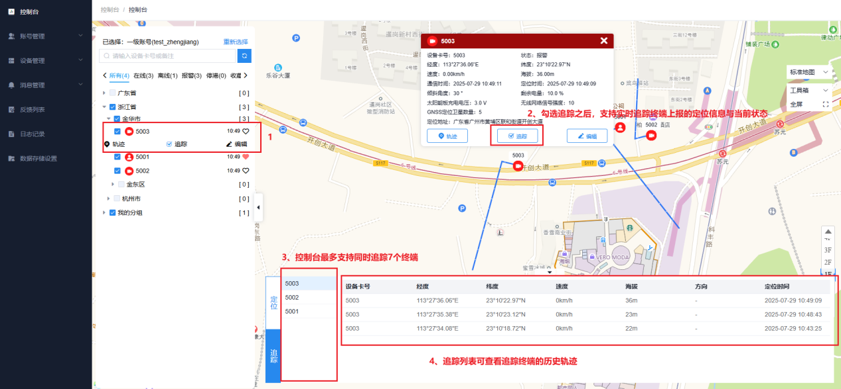
- 账号管理
采用三级账号体系（一级→二级→三级）的权限分级控制，各级别账号对应的用户管理权限存在明显区分，具体如下：
【一级账号】：拥有最高权限，支持添加/编辑/删除二级账号，支持给二级账号分配对应的设备资源。
【二级账号】：继承一级账号部分权限，可管理下属三级账号，执行设备资源的进一步分配。
【三级账号】：仅拥有基础的操作权限，设备资源需由上级账号（二级账号）分配。
【个人账号】：个人账号由天地卫通小程序自动创建，管理后台无法干预删除，仅能编辑/冻结相关账号。

3.1 一级账号管理

3.1.1 添加一级账号
在一级账号列表，点击【添加】，随后在弹窗内输入账号的相关信息后保存，即可创建一级账号；一级账号可主动添加设备、添加二级账号及分配终端。

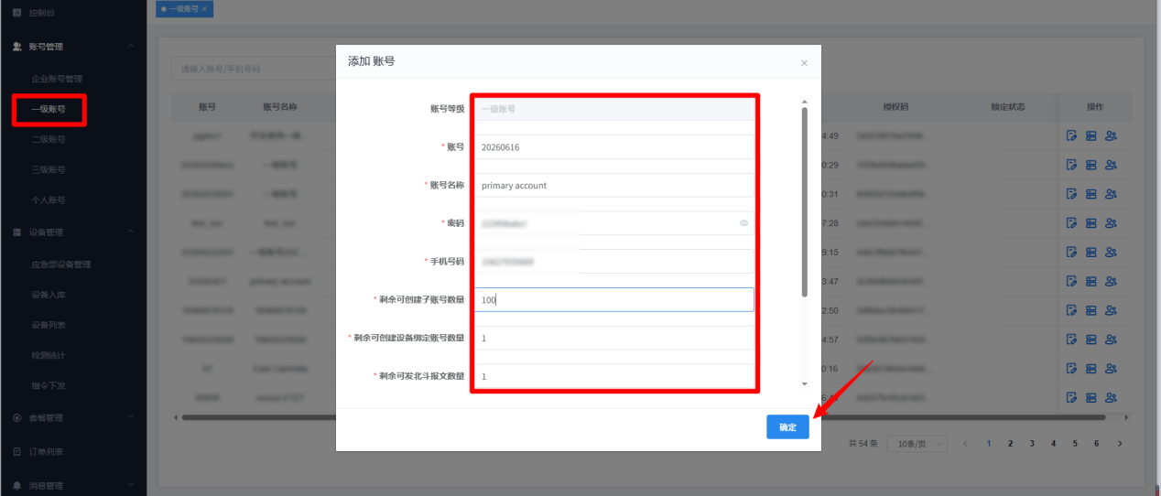

3.1.2 编辑一级账号
成功添加一级账号后，在列表内点击编辑，可配置账号的相关信息，对账号的操作进行限制，如：邮箱、剩余可创建子账号数量、剩余可创建设备绑定账号数量、剩余可发北斗报文数量、冻结账号等。
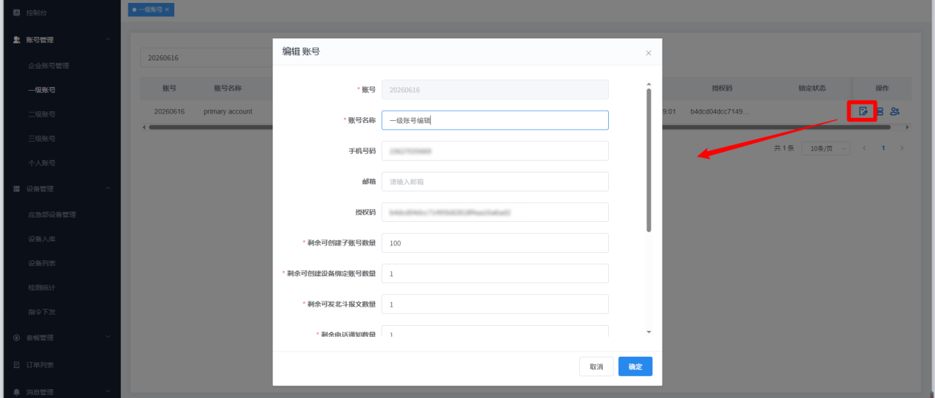

3.1.3 解锁一级账号
用户登录监控平台时，密码连续输入错误4次，账号即将锁定30分钟，此时管理后台账号管理可查看账号的锁定状态，根据实际情况进行灵活解锁。
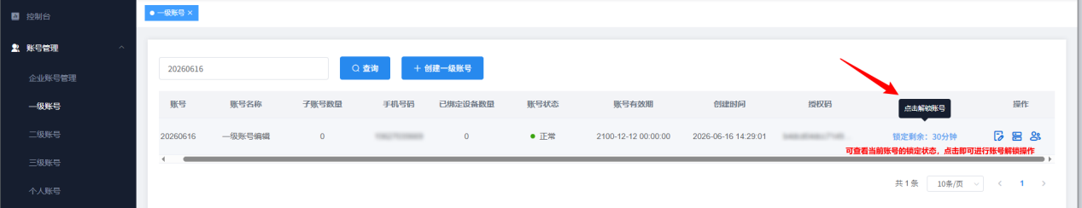

3.1.4 一级账号-设备管理
在一级账号列表，点击【设备管理】，在此页面可查看账号当前所管理的设备，为一级账号进行添加设备、解绑设备初始化设备等操作。
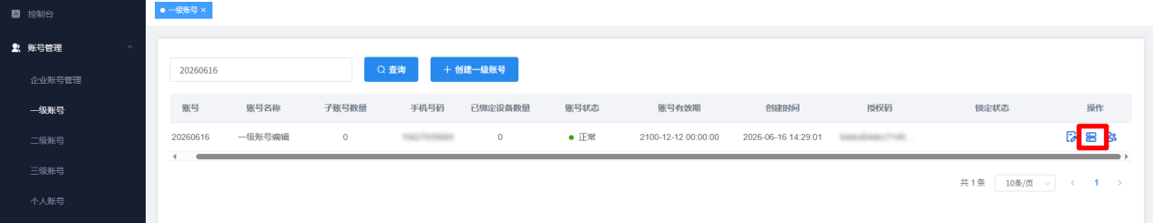

3.1.4.1 一级账号-添加设备
在设备管理页面点击上方【批量绑定】按钮，可通过检索已入库设备的卡号、备注名称筛选对应设备，亦可通过单选或多选方式勾选设备，批量执行设备绑定操作。
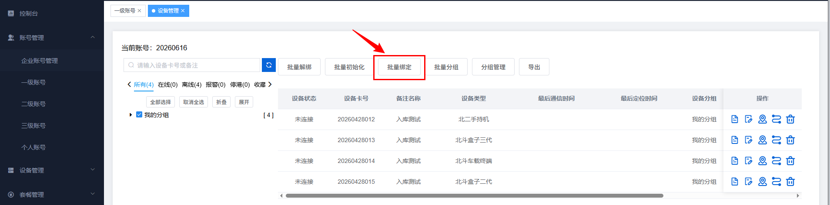
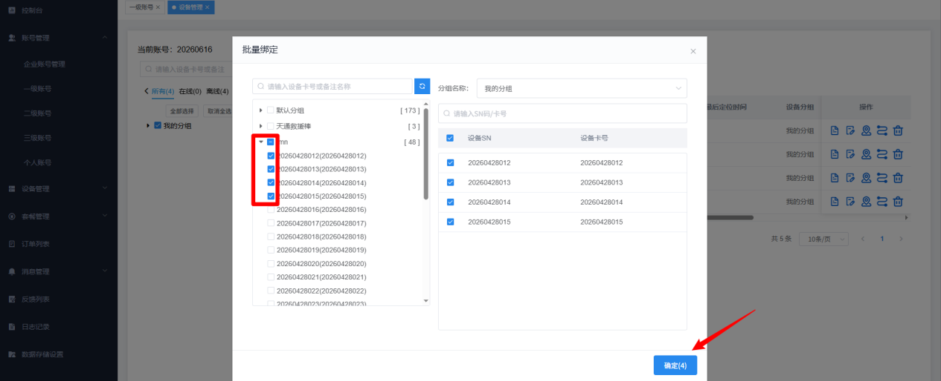

3.1.4.2 一级账号-批量解绑设备
在一级账号的设备管理列表内，点击【批量解绑】，随后点击确定，即可将设备所绑定的所有终端解绑。（账号绑定的终端都将被解绑，请谨慎操作！）
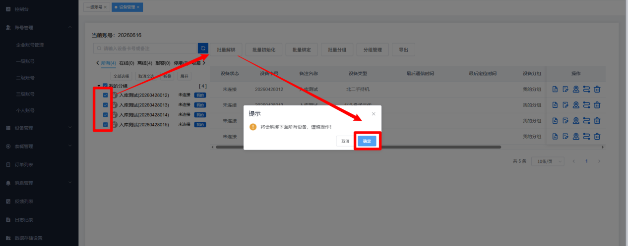

3.1.4.3 一级账号-批量初始化设备
在账号的设备管理列表内，点击【批量初始化】，随后点击确定，账号所绑定的全部终端数据将进行初始化。（账号所绑定的终端定位与通信数据都会被清除，请谨慎操作！）
注意：只能初始化标签为我的设备，标签为好友与用户的设备无法初始化。
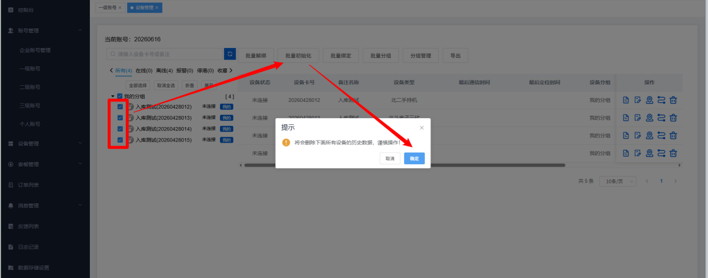
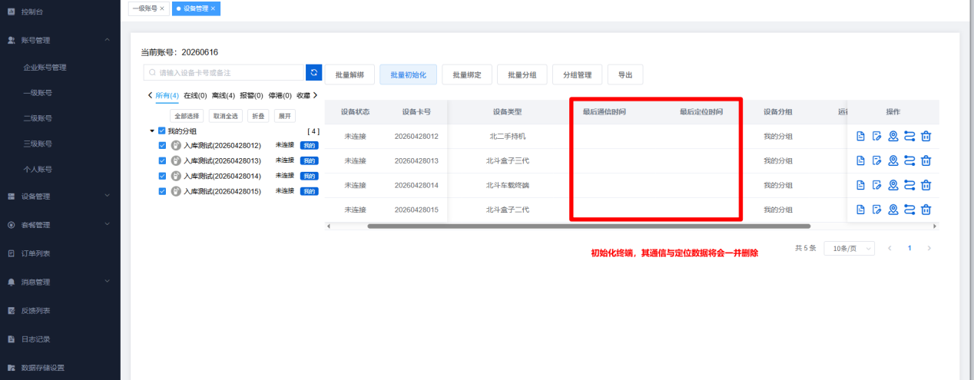

3.1.5 一级账号-子账号管理（二级账号）
每个一级账号可根据自身拥有的可创建子账号数量，添加二级账号进行管理或使用。
点击一级账号右侧的【二级账号管理】，可查看该账户所拥有的二级账号详情，并对其进行添加、编辑、管理设备等操作。
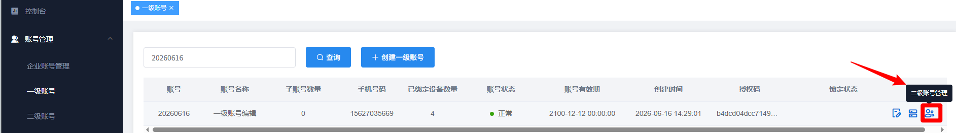

3.1.5.1 子账号管理-添加二级账号
账号管理→一级账号→列表任意选择一个一级账号，点击操作栏右侧的二级账号管理→进入子账号管理列表，点击【添加】按钮→输入二级账号的相关信息后点击【确定】，即可完成创建。
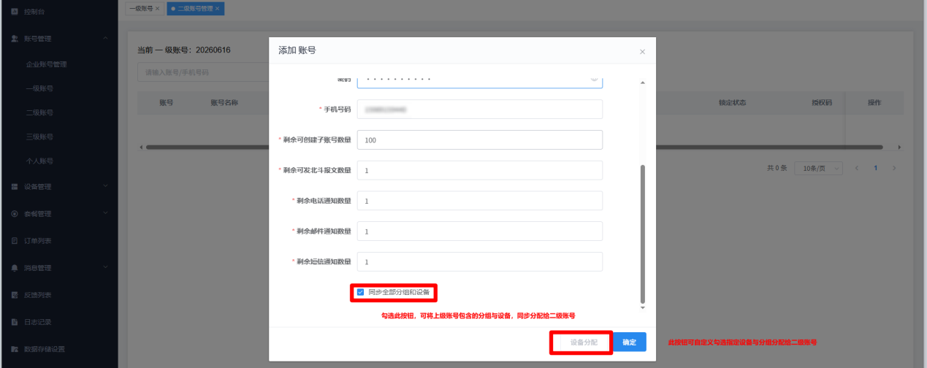
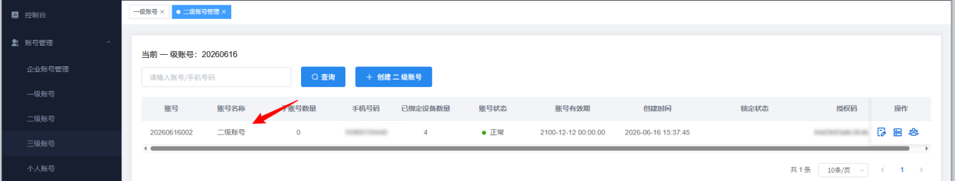
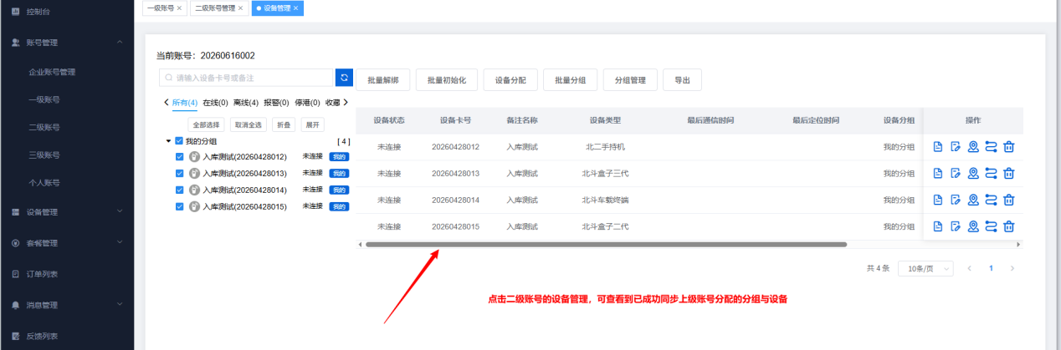

3.1.5.2 子账号管理-编辑二级账号
点击二级账号右侧的【编辑】按钮，可修改及配置二级账号的相关内容，如：账号的邮箱、密码，账号有效期，冻结账号等。
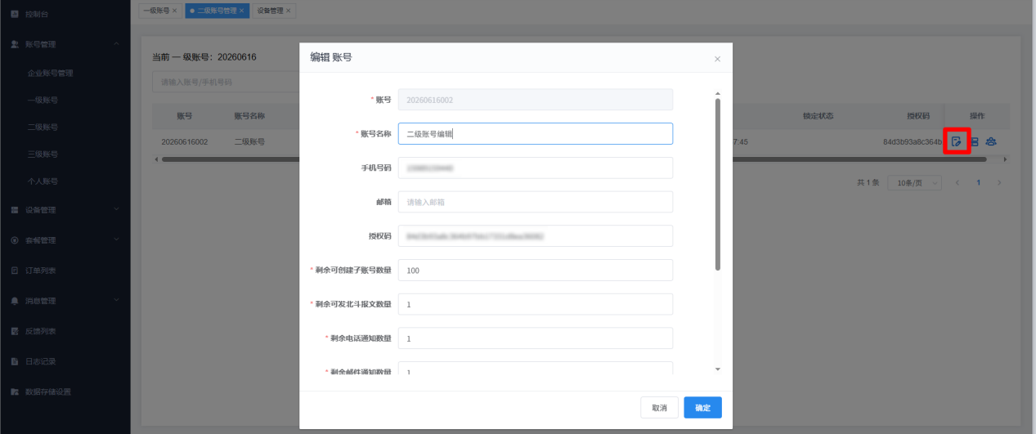

3.1.5.3 子账号管理-分配设备
一级账号所拥有的设备可在二级账号的设备管理处对其进行分配或管理。设备分配方式存在两种，一种是分配设备时可将设备所属的分组一并分配，另一种是只能分配设备。
点击二级账号右侧的【设备管理】，点击上方的【设备分配】，左侧列表为一级账号当前所拥有的设备，勾选 相应设备后点击右侧列表的【完成】，即可将设备添加到二级账号上。
【分配分组与设备】
任意选择一个二级账号→设备管理→设备分配→弹窗中勾选左侧设备，右侧顶部选择栏选择“同步分组和设备”，随后点击确定即可分配成功。
注意：此种同步方式，会将目标账号包含的空分组一并删除，请谨慎操作！
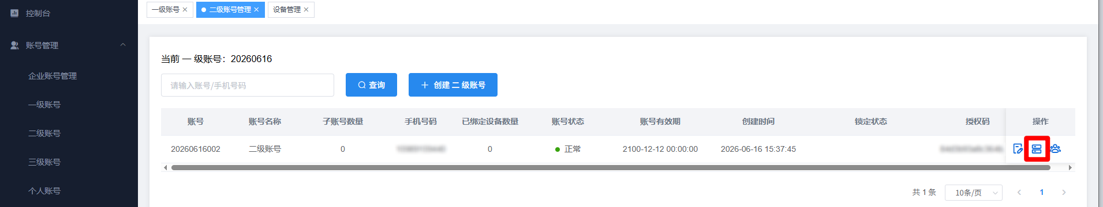
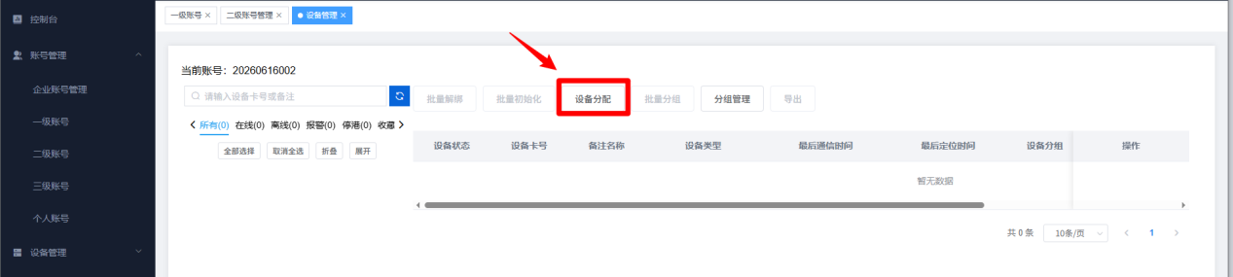
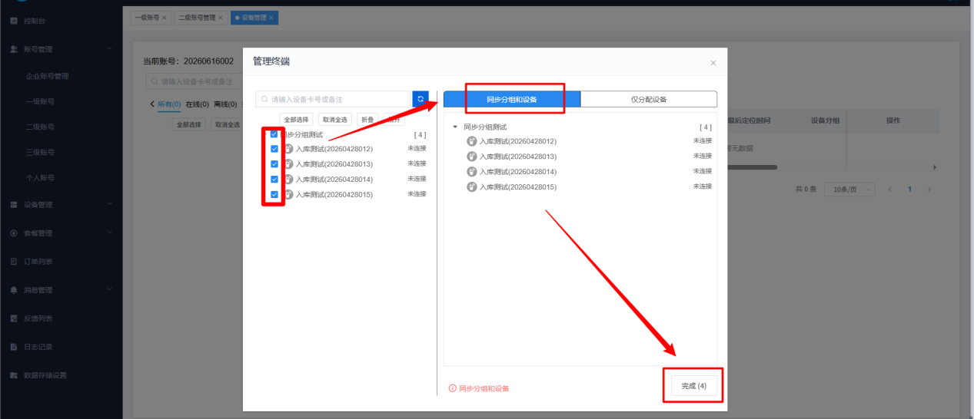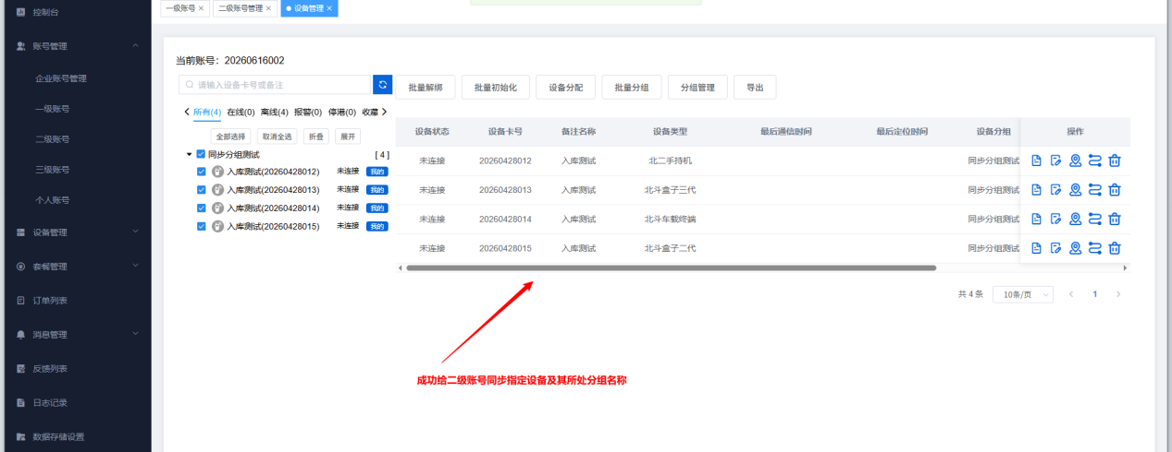
【仅分配设备】
任意选择一个二级账号→设备管理→设备分配→弹窗中勾选左侧设备，右侧顶部选择栏选择“仅分配设备”，随后点击确定即可分配成功。
注意：分配的设备默认分配到目标账号我的分组中，如果分配设备原来存在分组，仍留在原有分组。
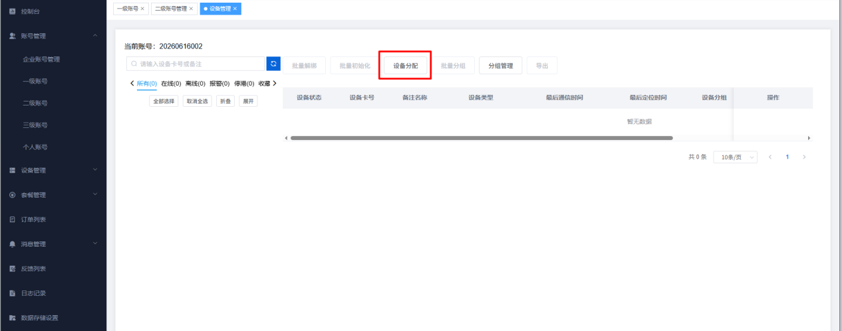
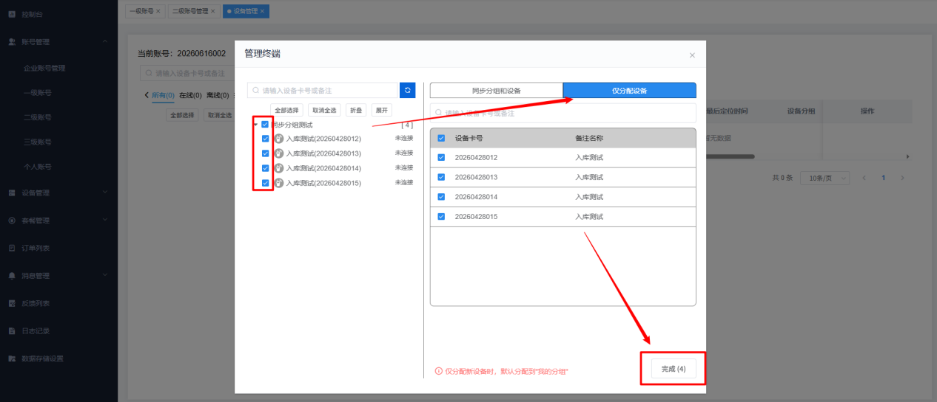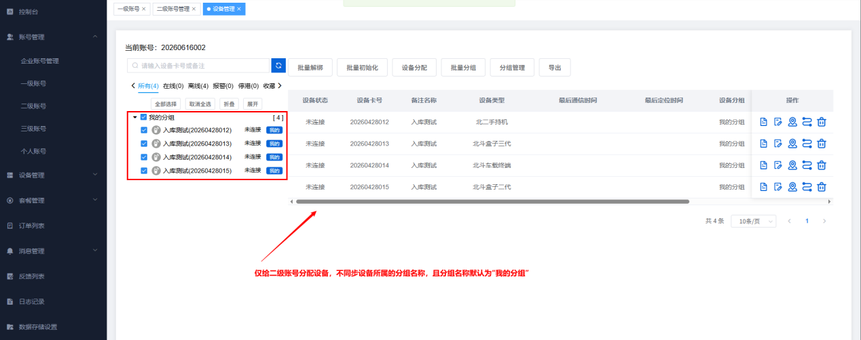

3.2 二级账号管理

3.2.1 添加二级账号
在二级账号列表，点击【添加】，随后在弹窗内输入账号的相关信息后保存，即可创建二级账号。
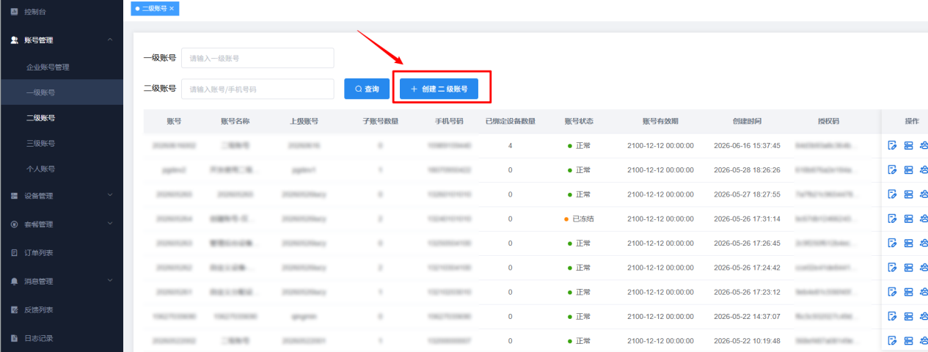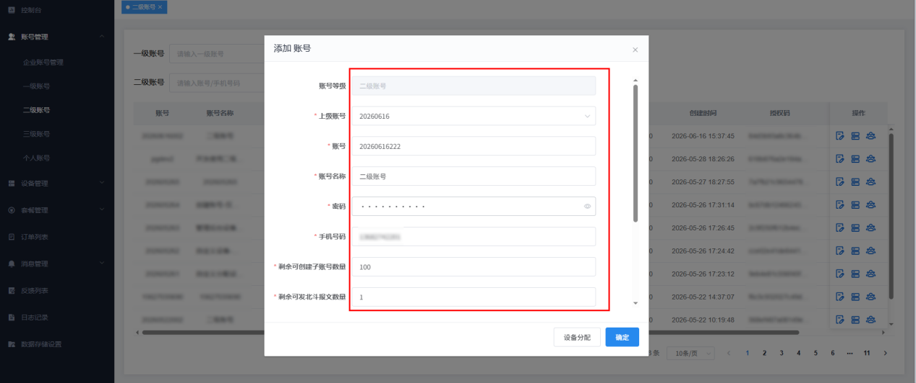

3.2.2 编辑二级账号
成功添加二级账号后，在列表内点击编辑，可配置账号的相关信息，对账号的操作进行限制，如：邮箱、剩余可创建子账号数量、剩余可发北斗报文数量、冻结账号等。
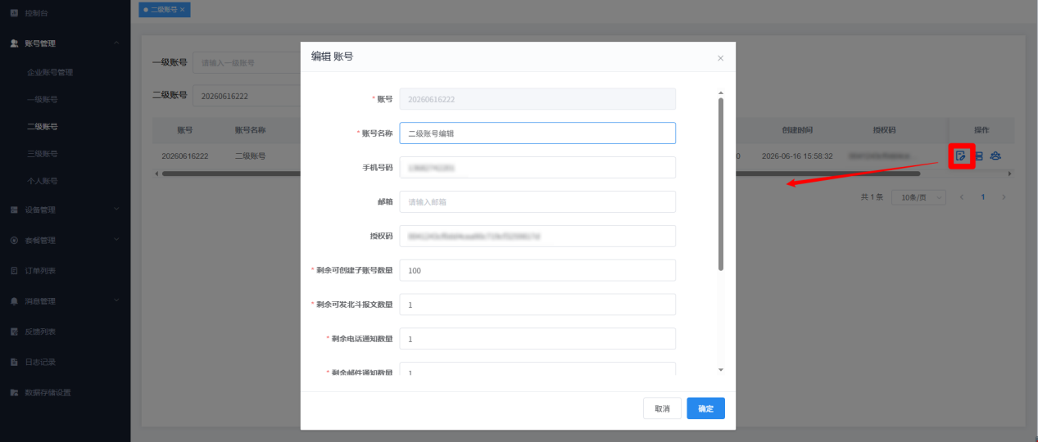

3.2.3 二级账号-设备管理
在二级账号列表，点击【设备管理】，在此页面可查看账号当前所管理的设备，为二级账号进行分配设备、设备批量解绑、批量初始化、分组批量移动等操作。
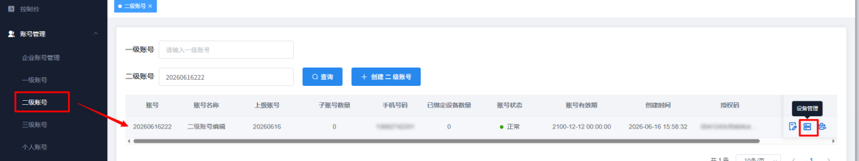
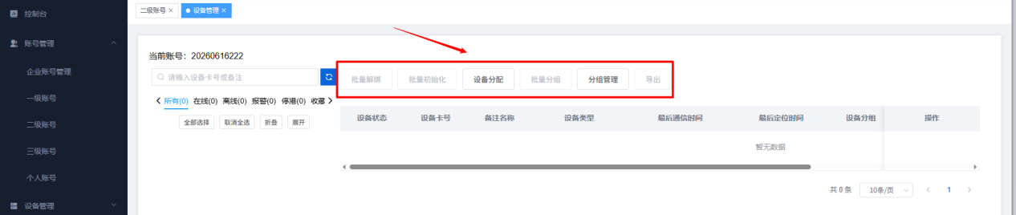

3.2.3.1 二级账号-分组管理
【添加分组】：分组管理支持自定义创建多个一级分组，且一级分组又可继续扩展新建二级分组，同理二级分组也可进一步扩展创建三级分组。操作步骤如下：
- 设备管理→分组管理→输入一级分组名称创建对应一级分组
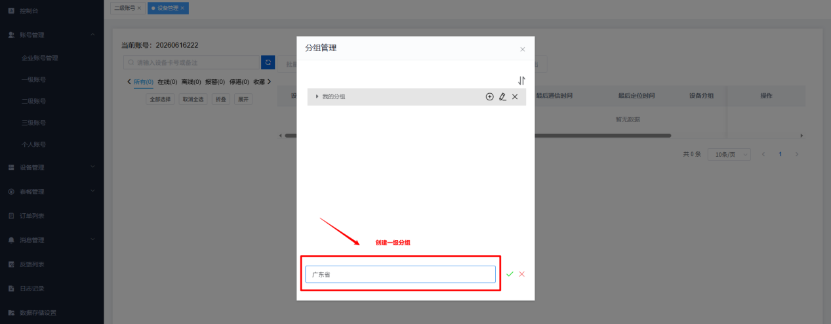
- 分组管理→选择列表中一级分组→点击分组右侧的添加按钮图标“”，即可进一步创建二级分组
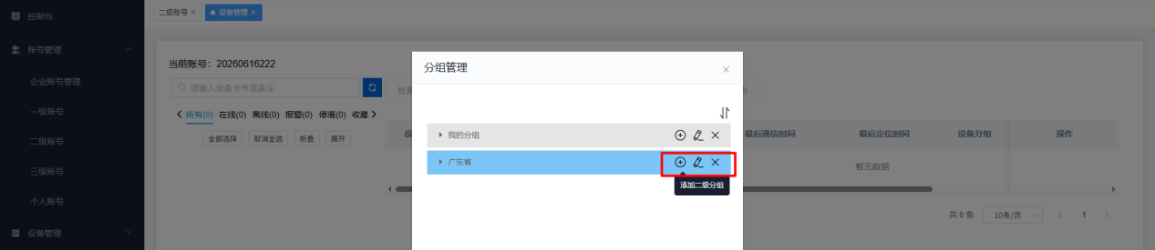
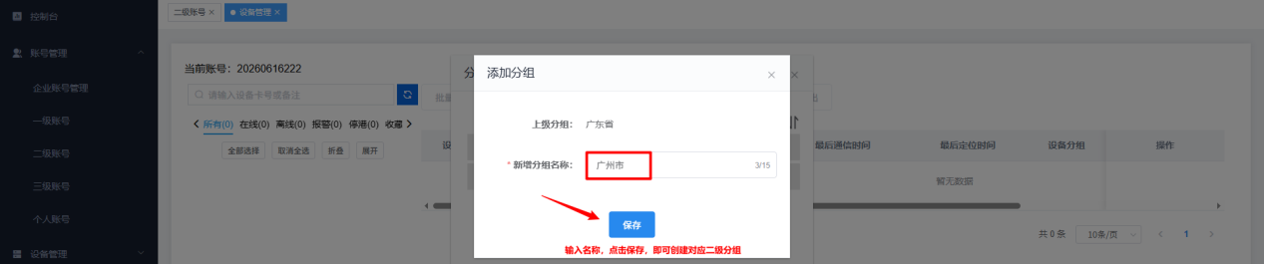
- 分组管理→选择列表中二级分组→点击分组右侧的添加按钮图标“”，即可进一步创建三级分组
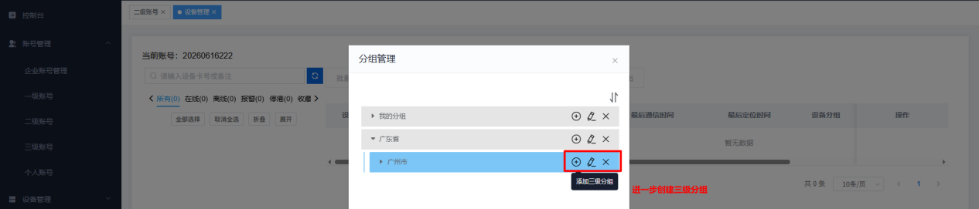
【分组排序】
点击【设备管理】-【分组管理】按钮，在分组管理界面点击排序按钮，拖动需排序的分组到指定位置，排序完成之后点击确认完成分组排序。
注意：目前仅支持一级分组排序移动，二级与三级分组暂不支持排序。
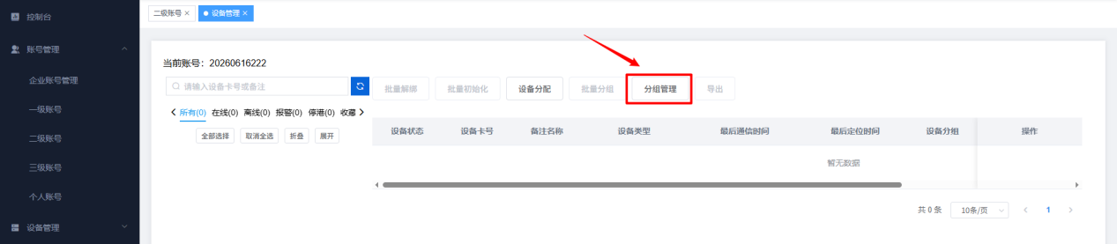
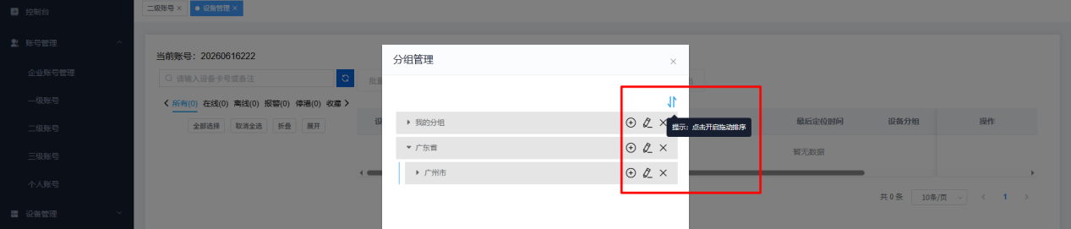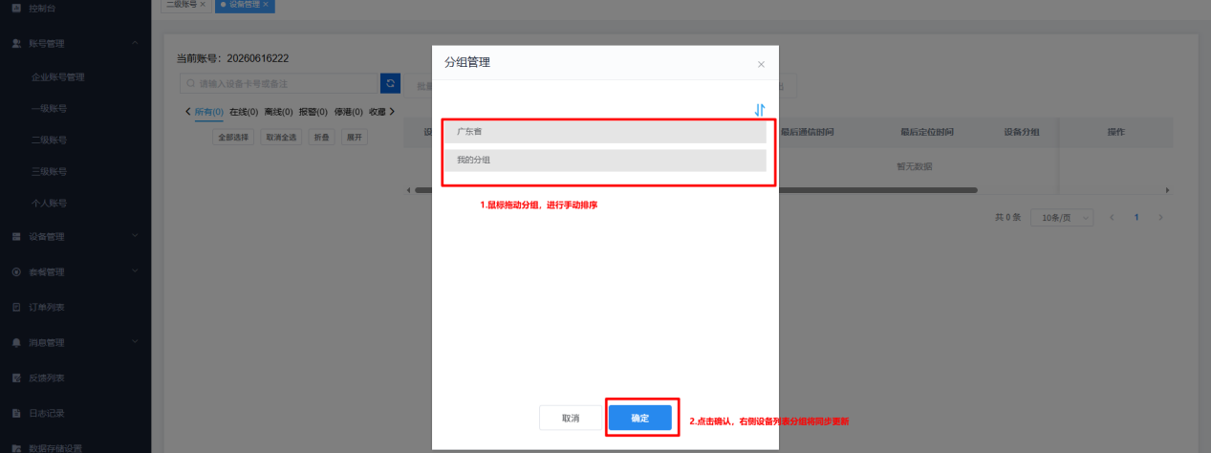

3.2.3.2 二级账号-批量分组
点击设备管理，勾选选择待分组的设备，点击批量分组将设备分配到指定组别中。
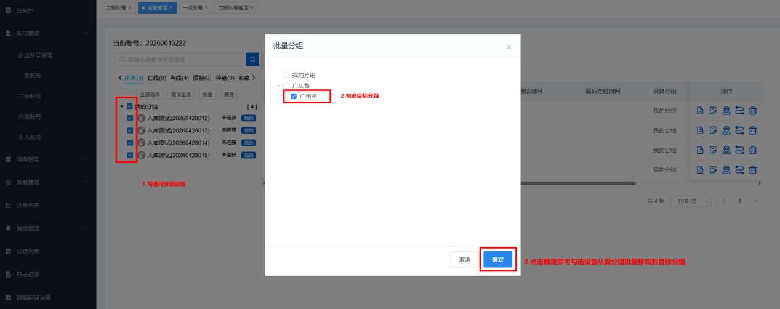
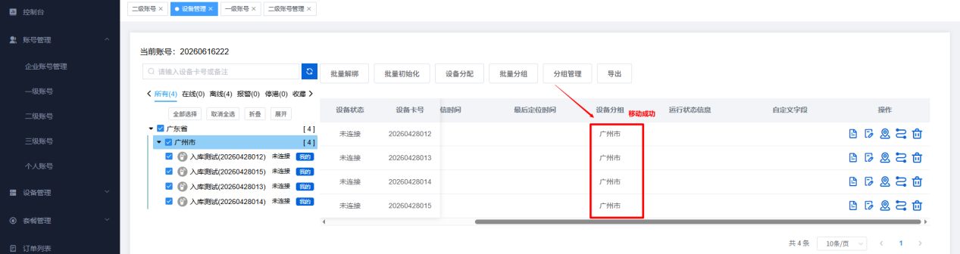

3.2.3.3 二级账号-分配设备
二级账号所拥有的设备可在三级账号的设备管理处对其进行分配或管理。
点击三级账号右侧的【设备管理】，点击上方的【设备分配】，左侧列表为二级账号当前所拥有的设备，勾选相应设备后点击右侧列表的【完成】，即可将设备添加到三级级账号上。
注意：
- 二级账号给三级账号分配的设备，默认全部分配到我的分组中。
- 二级账号设备来源于所属一级账号分配
具体操作步骤可参考3.1.4.3章节

3.2.3.4 二级账号-设备详情导出
点击【设备管理】，右侧设备列表自定义勾选所需导出的设备信息，之后点击顶部操作栏的【导出】按钮，即可以Excel表格的形式导出设备详细，详细包括设备卡号、所属分组、备注名称、设备类型、使用范围、设备最后通信时间与定位时间、设备最新定位信息、运行状态信息、扩展字段。
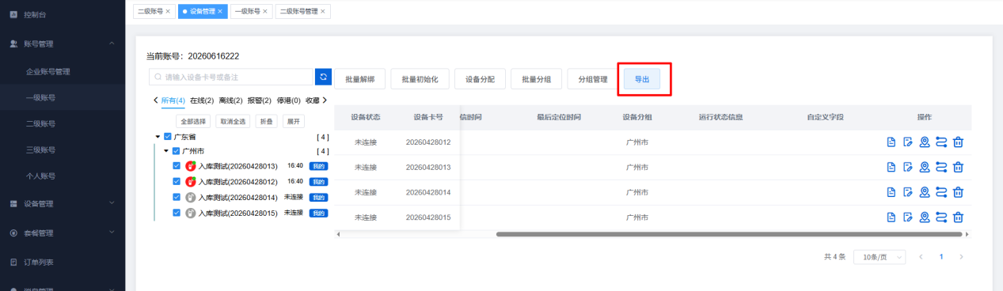

3.2.4 二级账号-子账号管理（三级账号）
每个二级账号可根据自身拥有的可创建子账号数量，添加三级账号进行管理或使用。
点击二级账号右侧的【子账号管理】，可查看该账户所拥有的三级账号详情，并对其进行添加、编辑、管理设备等操作。
具体操作步骤可参考3.1.4章节

3.3 三级账号管理

3.3.1 添加三级账号
在三级账号列表，点击【添加】，随后在弹窗内输入账号的相关信息后保存，即可创建三级账号。
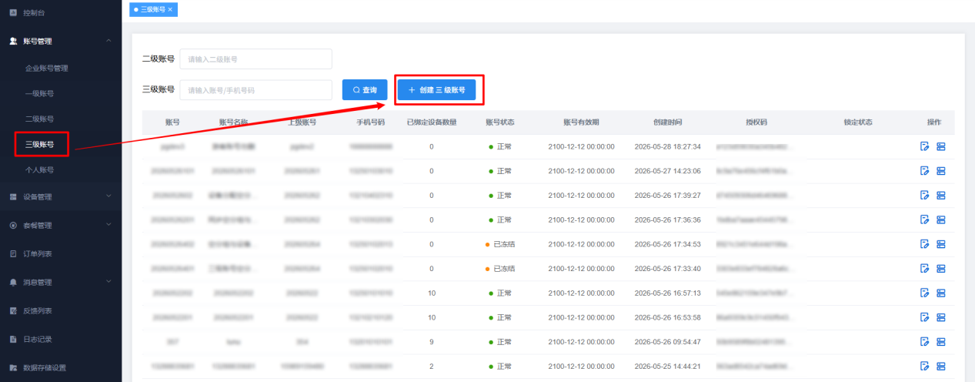
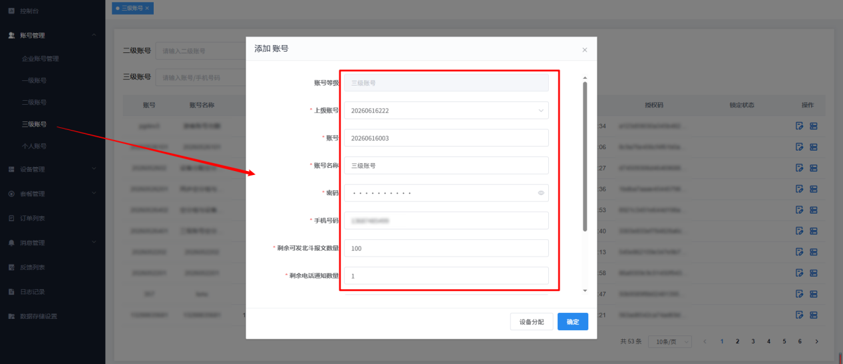

3.3.2 编辑三级账号
成功添加三级账号后，在列表内点击编辑，可配置账号的相关信息，对账号的操作进行限制，如：邮箱、剩余可发北斗报文数量、冻结账号等。
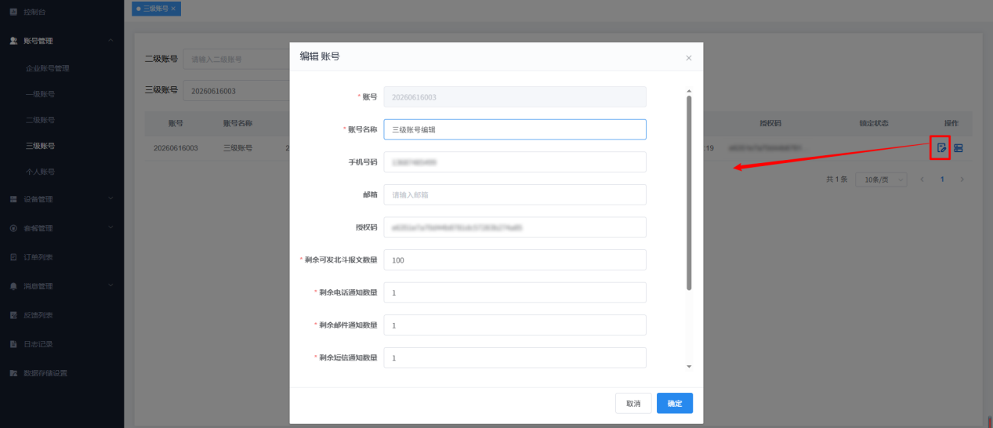

3.3.3 搜索三级账号
在三级账号列表，支持用户通过多条件筛选快速定位目标账号信息。
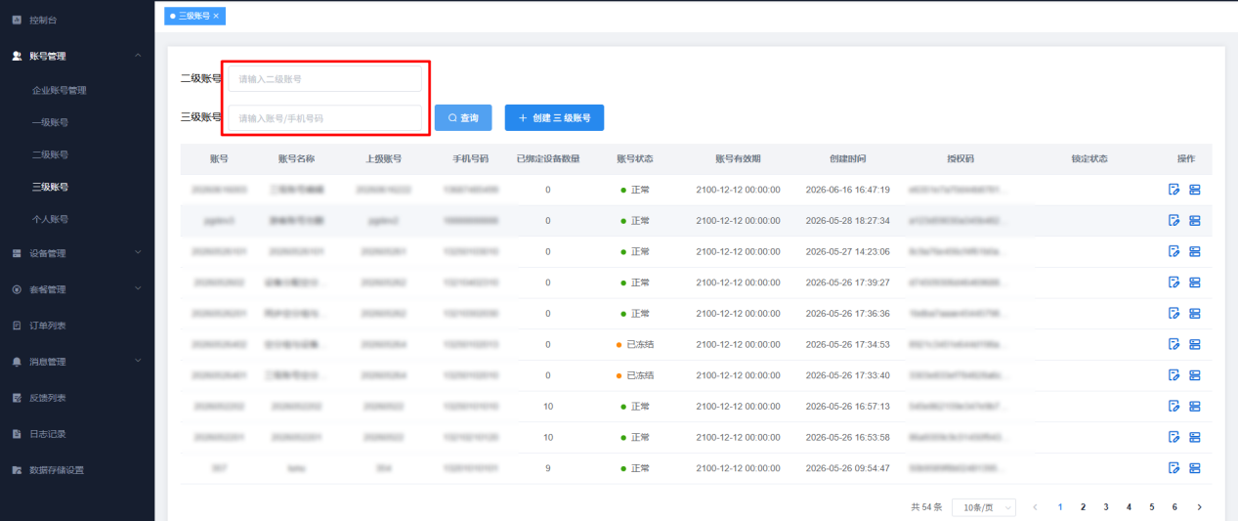

3.4 个人账号管理

3.4.1 个人账号列表说明
个人账号列表负责管理的为“北三APP”账号，其数据基础来源于天地卫通小程序及天地卫通APP的注册用户群体。
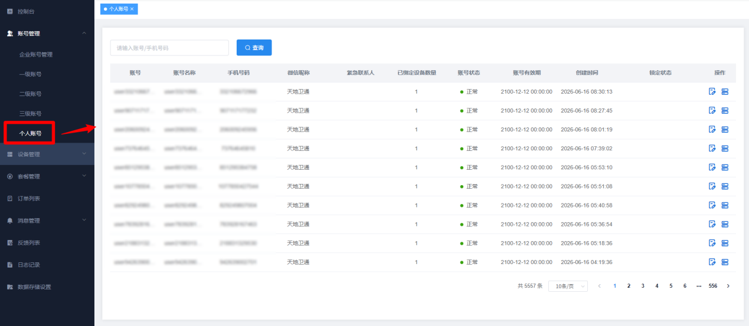

3.4.2 个人账号编辑
点击个人账号右侧的【编辑】，可修改及配置个人账号的相关内容，如：账号名称、手机号码、邮箱、密码、剩余可绑定的设备数量、剩余可发北斗短报文数量等。
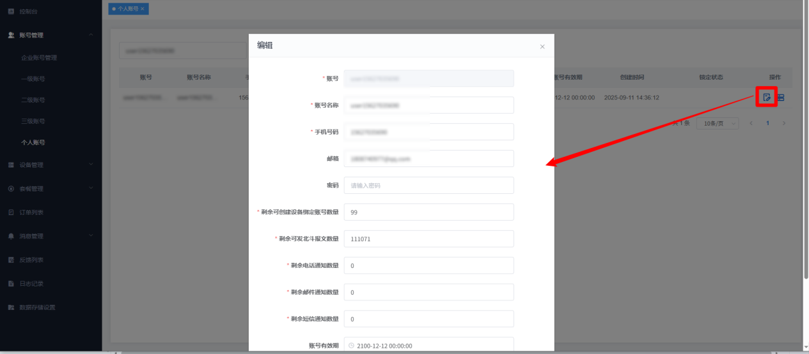

3.4.3 个人账号设备管理
点击个人账号右侧的【设备管理】，跳转到账户对应的设备管理模块，支持对设备的批量解绑、批量初始化、批量分组、分组管理、设备导出等功能。
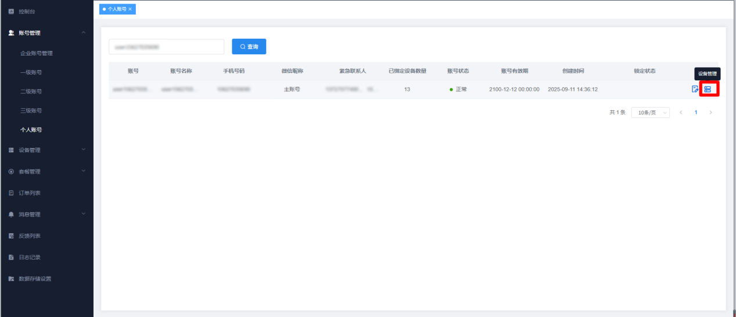

3.4.3.1 设备信息管理
设备管理模块支持查看与编辑设备的详细信息，查看当前设备的定位信息以及历史轨迹。
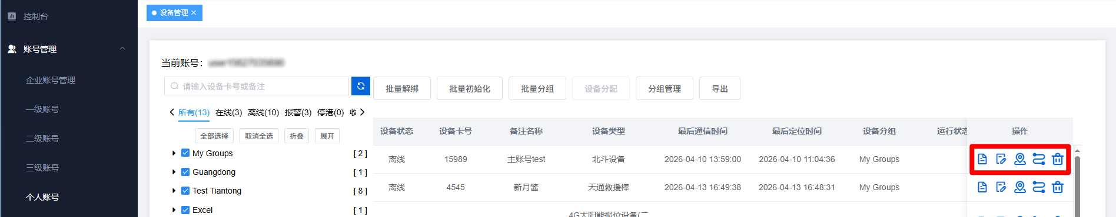
【设备详情】
左侧列表勾选设备，列表点击设备右侧的详情链接，即可以弹窗的形式查看设备的状态、卡号、备注名称、设备类型与使用范围、所处分组、设备最后的通信时间与定位时间等。
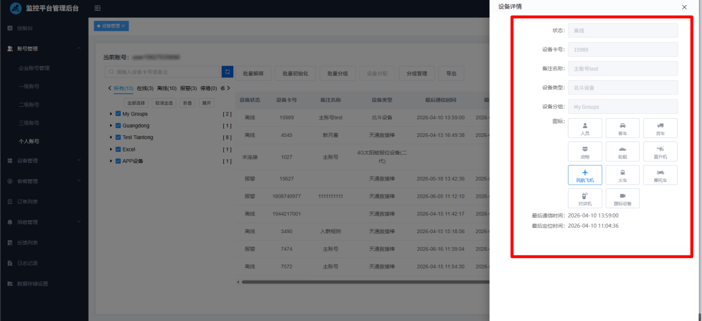
【编辑设备】
左侧列表勾选设备，列表点击设备右侧的编辑链接，即可以弹窗的形式自定义修改设备信息。
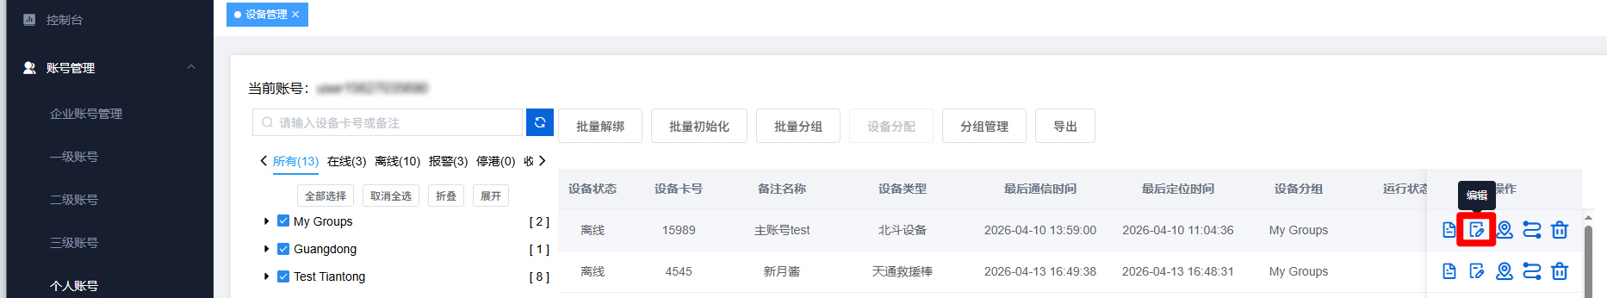
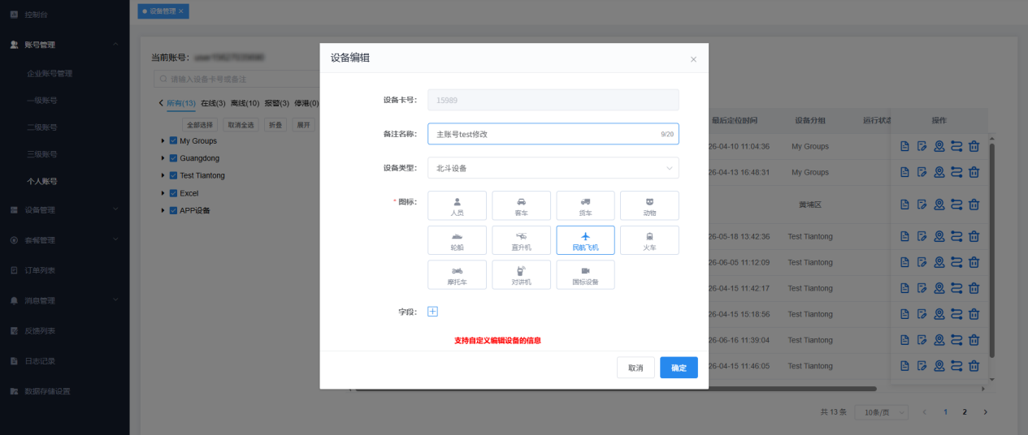
【当前位置】
左侧列表勾选设备，列表点击设备右侧的查看位置链接，则在地图上直观的查看到设备当前的定位信息。
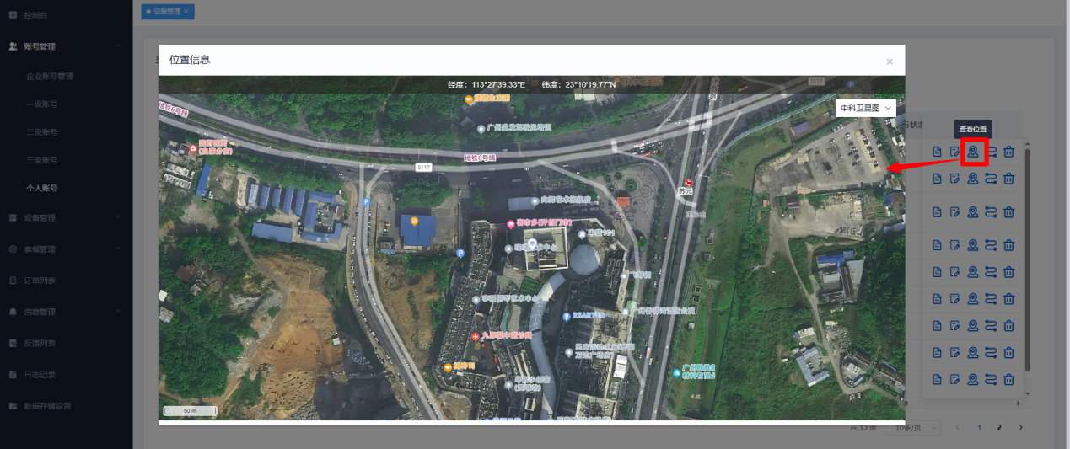
【历史轨迹】
左侧列表勾选设备，列表点击设备右侧的历史轨迹按钮，可查看设备指定时间内的运动 轨迹图（可筛选时间范围，来查看对应时间段的设备轨迹详情）。
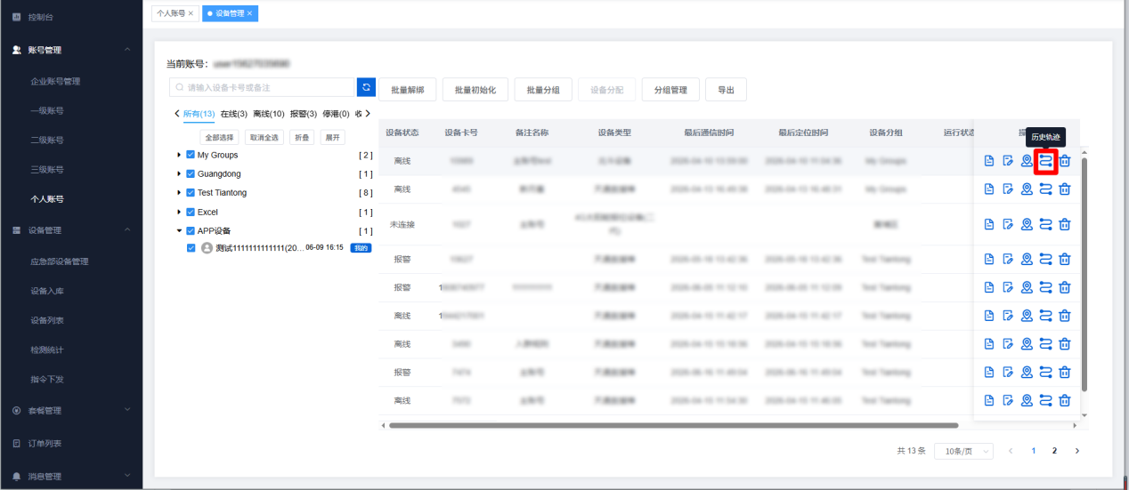
【轨迹删除】
左侧列表勾选设备，列表点击设备右侧的轨迹删除按钮，随后根据指示再次点击确定，即可删除设备所有的历史定位数据。（终端定位数据都会被清除，请谨慎操作！）
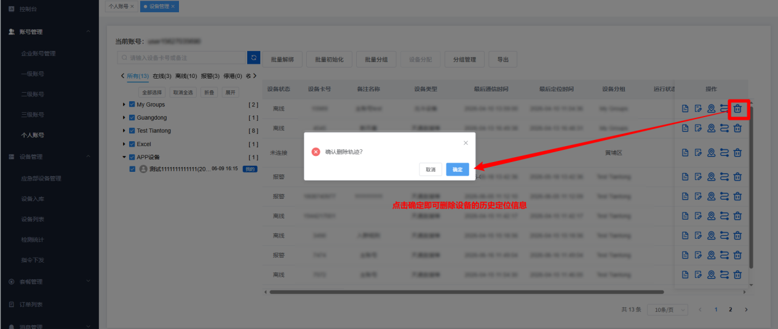

3.5 企业账号管理
本模块主要用于对企业各类账号进行集中管理，包括账号的查询、创建、编辑以及相关设备和子账号的管理等操作，方便企业对不同层级账号进行高效、有序的管控。
【筛选与查询】
- 账号等级筛选：通过 “账号等级” 下拉框，可选择“全部”“一级账号”“二级账号”“三级账号”来筛选对应等级的账号。
- 账号/手机号码查询：在输入框中输入账号或手机号码，点击“查询”按钮，可快速查找目标账号。
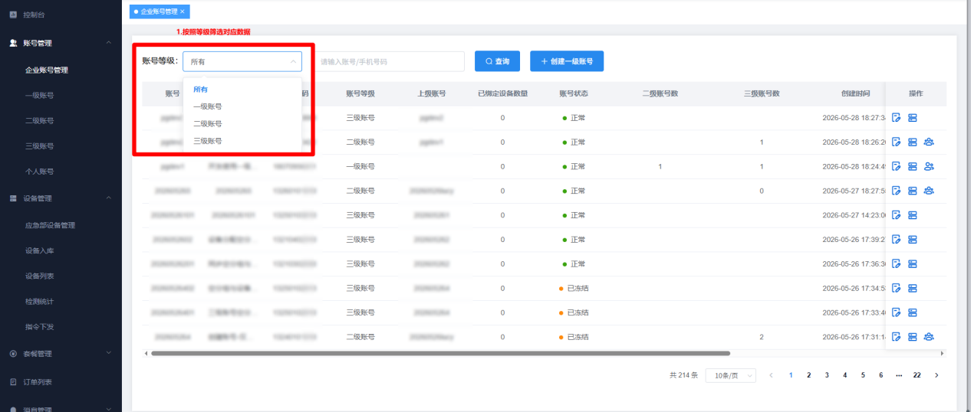
【账号信息查看】
表格中展示了账号的详细信息，包括账号、号码、账号等级、上级账号、已绑定设备数量、账号状态（显示为“正常” 表示账号处于正常可用状态）、二级账号数、三级账号数、创建时间、账号有效期、账号锁定状态等。
【账号操作】
每条账号记录对应有 “编辑”“设备管理” 等操作选项，部分账号还有 “三级账号管理”“二级账号管理” 选项：
- 编辑：点击可对账号的基本信息进行修改编辑。
- 设备管理：用于管理与该账号绑定的设备。
- 三级账号管理/二级账号管理：可对该账号下的三级或二级子账号进行管理操作。
具体操作步骤可参考3.1、3.2、3.3章节
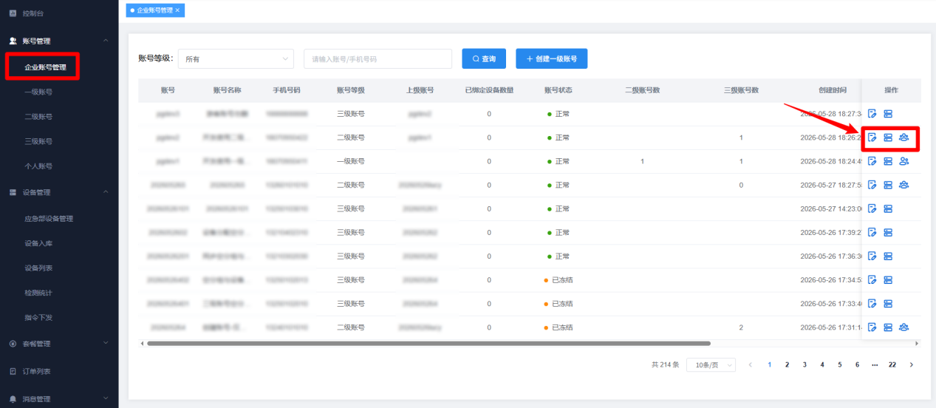
- 设备管理

4.1 设备入库管理

4.1.1 分组管理

【新增分组】
点击【设备管理】->【分组管理】，在分组管理页面点击右上角【新增分组】按钮，在弹窗中输入分组名称与备注，点击【确定】即可成功创建分组。
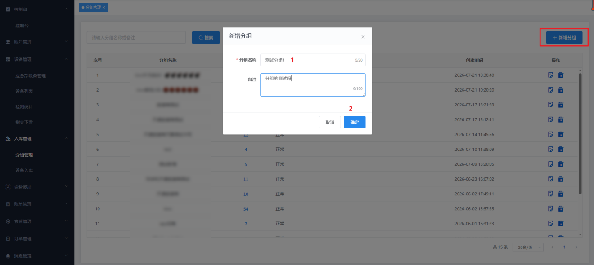
分组创建成功后，分组列表将展示新增的分组信息，包括分组名称、设备数量、状态、备注、创建时间等。
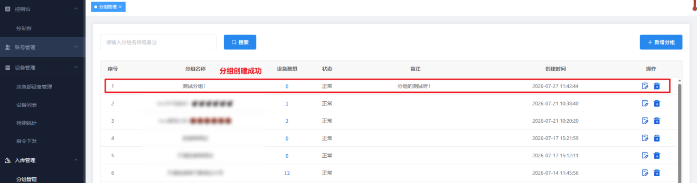

【编辑分组】
点击分组右侧的【编辑】图标，在弹窗中可修改分组名称与备注，点击【确定】即可保存修改。
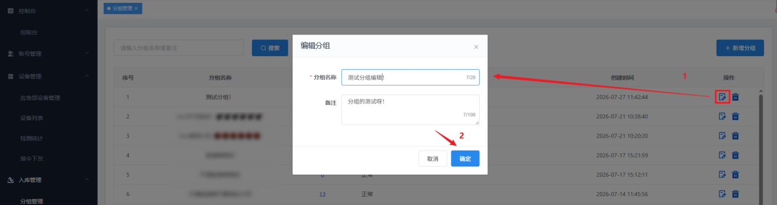

【删除分组】
点击分组右侧的【删除】图标，在确认弹窗中点击【确定】即可删除该分组。
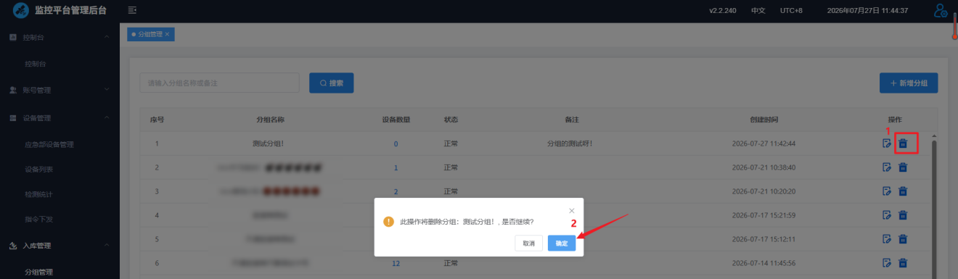

4.1.2 设备入库

【入库设备查询】
在页面上方查询栏中输入名称/SN/卡号/ICCID，选择分组与设备类型，选择时间段（所有、近1周、近1月、近3月、指定时间），点击【搜索】即可按条件筛选出相应的记录信息。
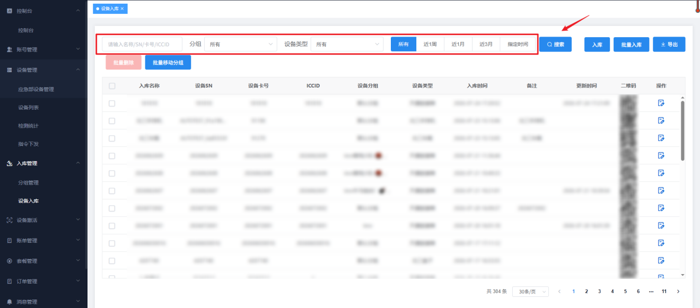

【设备单个入库】
点击页面顶部操作栏的【入库】按钮，在弹窗中依次填写入库名称、备注、设备分组、设备类型、设备SN、设备卡号与ICCID，点击【确定】即可添加成功。
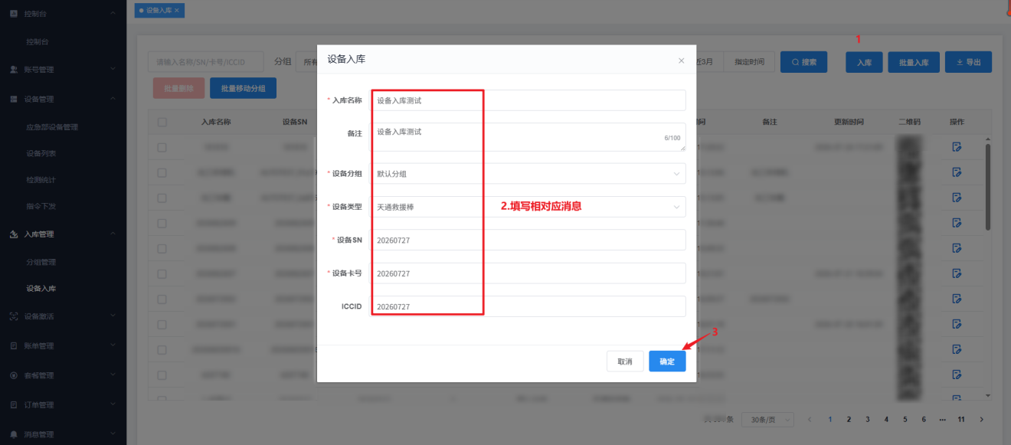
入库成功后，设备将出现在设备入库列表中。
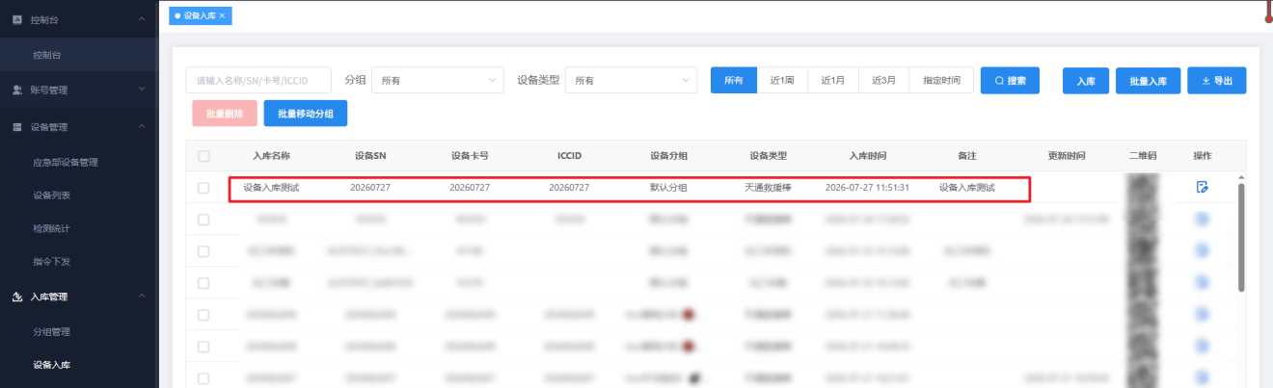

【设备批量入库】
点击页面顶部操作栏的【批量入库】按钮，弹出【批量添加】窗口，提供【下载模版】与【导入Excel】两个功能。下载Excel导入模版后，按照模版字段（入库名称、设备SN、设备卡号、ICCID、入库分组、设备类型、使用范围、备注）填写需要入库的设备信息，再通过【导入Excel】导入管理后台即可实现设备批量入库。
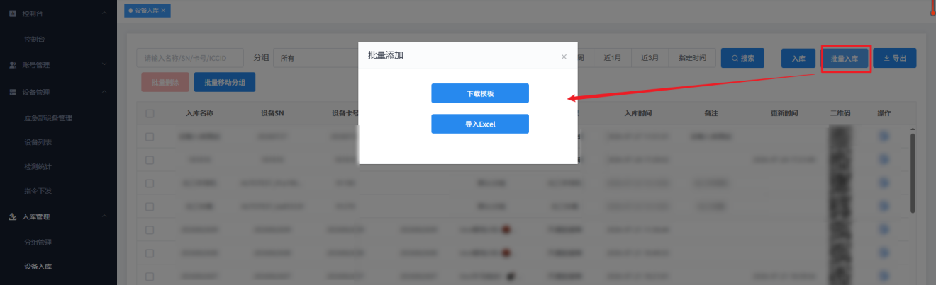
在弹窗中点击【下载模版】获取Excel模版，在模版中填写入库设备信息后保存。
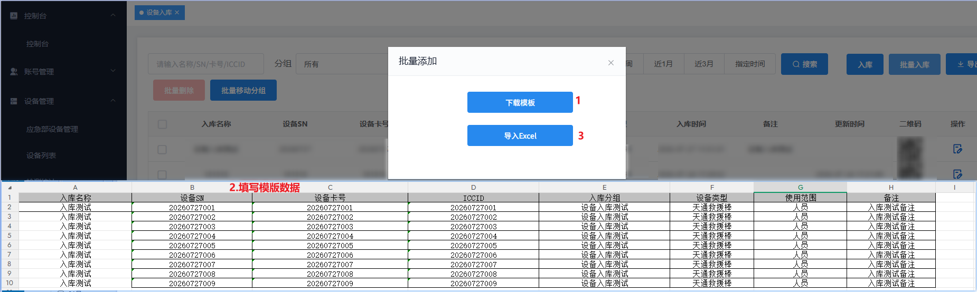
导入完成后，系统将显示批量添加结果，包括添加成功数量、添加失败数量、每个设备卡号的添加结果及错误提示。
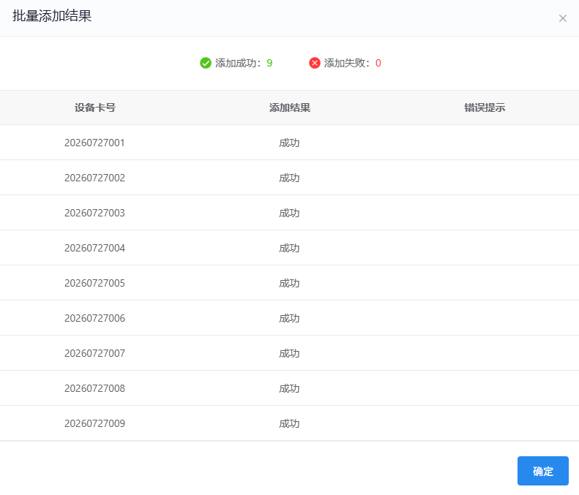

【导出】
勾选列表左侧需要导出的设备，点击页面顶部操作栏的【导出】按钮，即可将已勾选的设备信息以Excel表格形式导出。
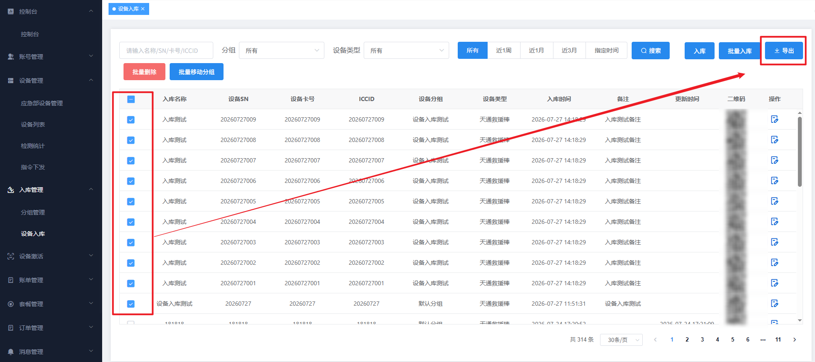

【入库设备批量删除】
勾选列表左侧的复选框，随后点击页面顶部操作栏的【批量删除】按钮，即可批量删除已勾选设备。
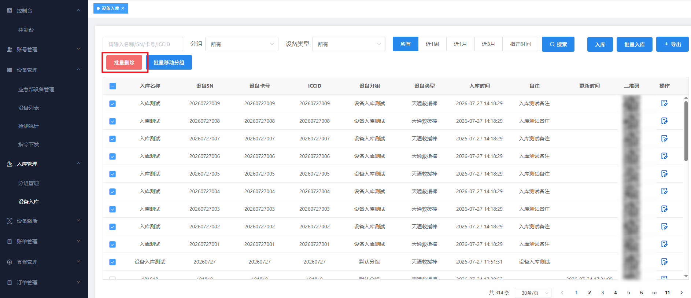

【批量移动分组】
勾选需要移动分组的设备，点击页面顶部操作栏的【批量移动分组】按钮，在弹窗中左侧选择源分组、右侧选择目标入库分组，点击【确定】即可完成设备的批量移动分组。
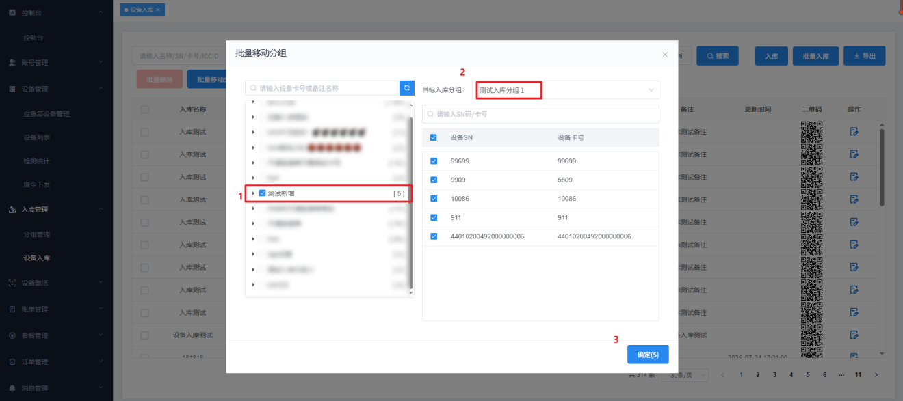

4.2 设备管理账号解绑
在设备列表内，可查看所有关联账号的设备信息，并对其进行相应设备关联账号解绑、设备关联账号查询等操作。
勾选设备右侧的方框，点击上方的【批量解绑】，设备将从所有的账号上解绑。
注意：
- 解绑一级账号会把关联的二级/三级账号的设备一并解绑
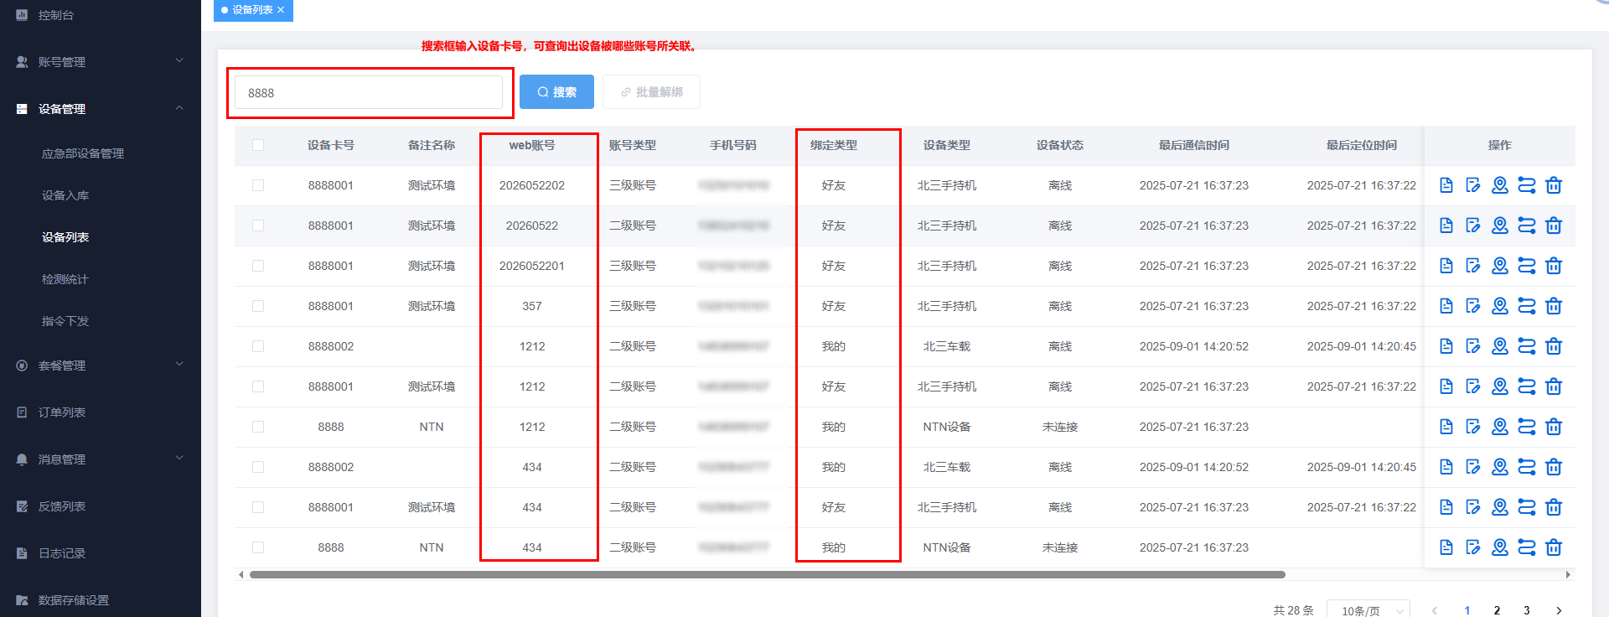
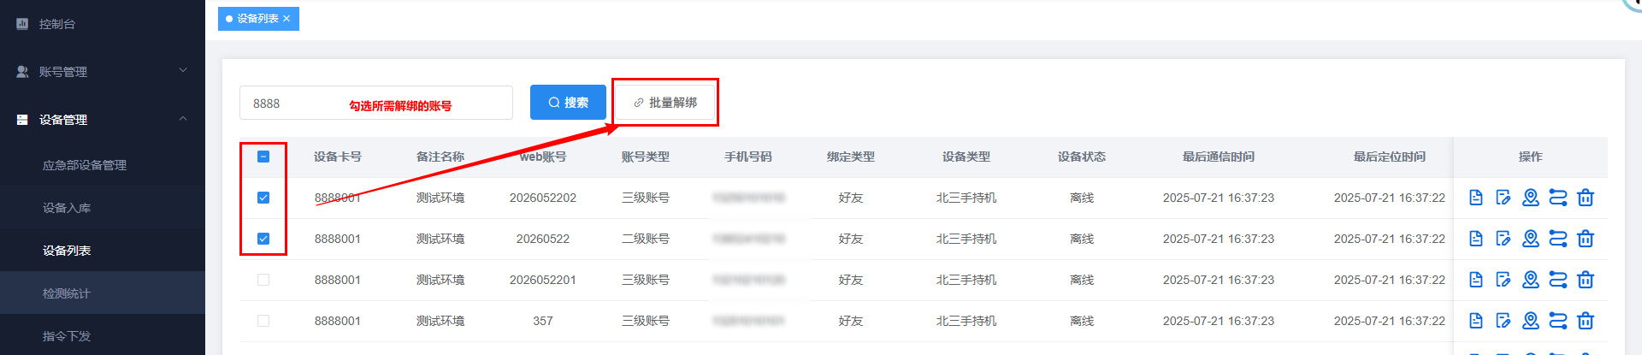

4.3 设备激活

【单个设备激活】
在【设备激活】列表中，点击操作栏【激活】，在弹窗中填写设备SN、设备卡号与ICCID，点击【激活】即可完成单个设备的激活操作。
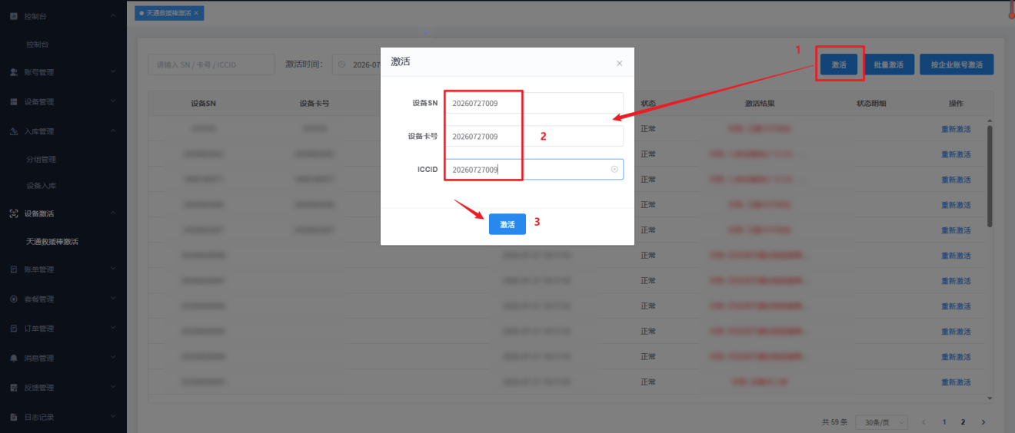

【批量激活】
在【设备激活】列表中勾选多个未激活的设备，点击列表顶部【批量激活】，在弹窗中填写激活信息并提交，即可批量激活多个设备。
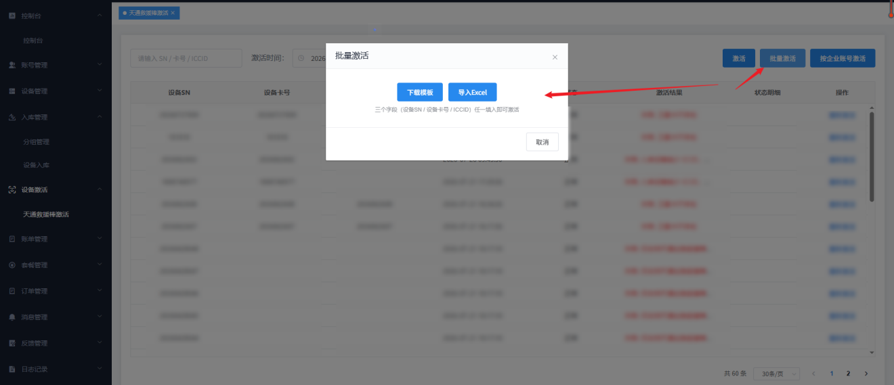

【按企业账号激活】
选择企业账号范围，对该企业名下设备进行批量激活操作。
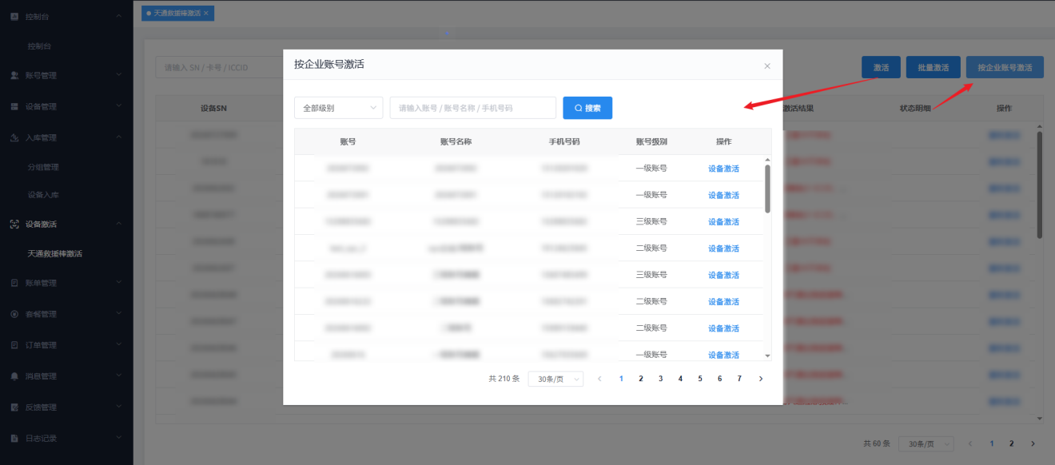

4.4 账单管理

【账单查询】
进入【账单管理】->【欠费账单】页面，输入账号/账号名称/手机号码，选择欠费状态，点击【查询】筛选账单；点击【刷新最新账单】可获取最新账单数据。
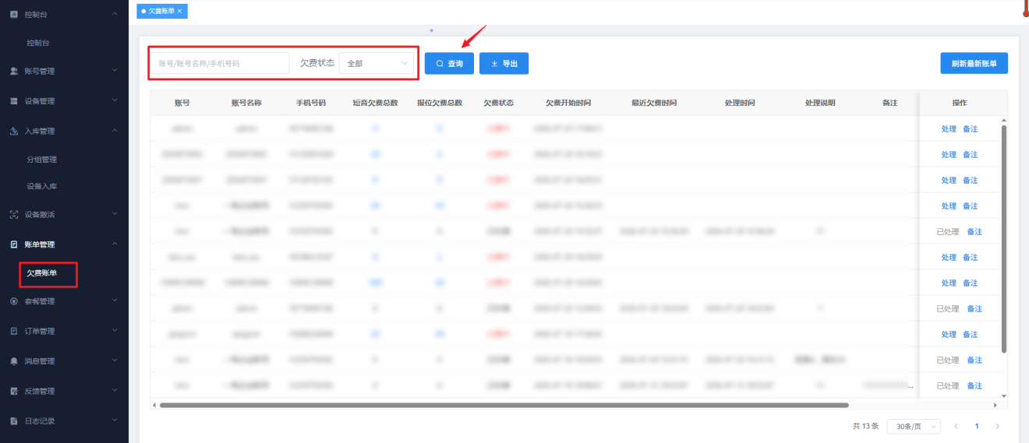

【账单导出】
勾选需要导出的账单，点击【导出】按钮，即可将账单信息以Excel表格形式导出。
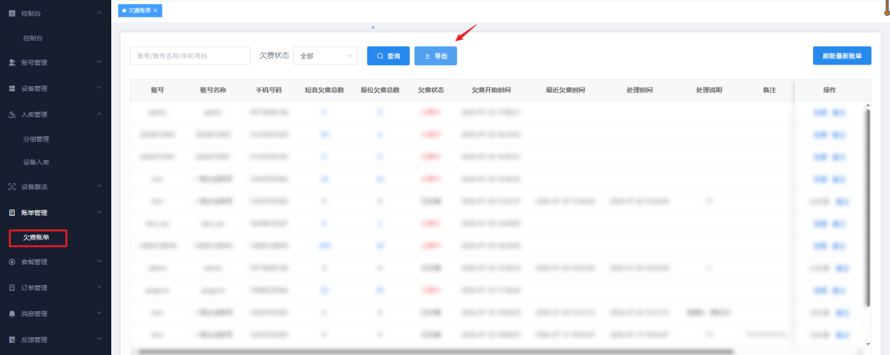

【欠费结清】
对欠费账号，点击操作栏【处理】进行欠费结清操作。
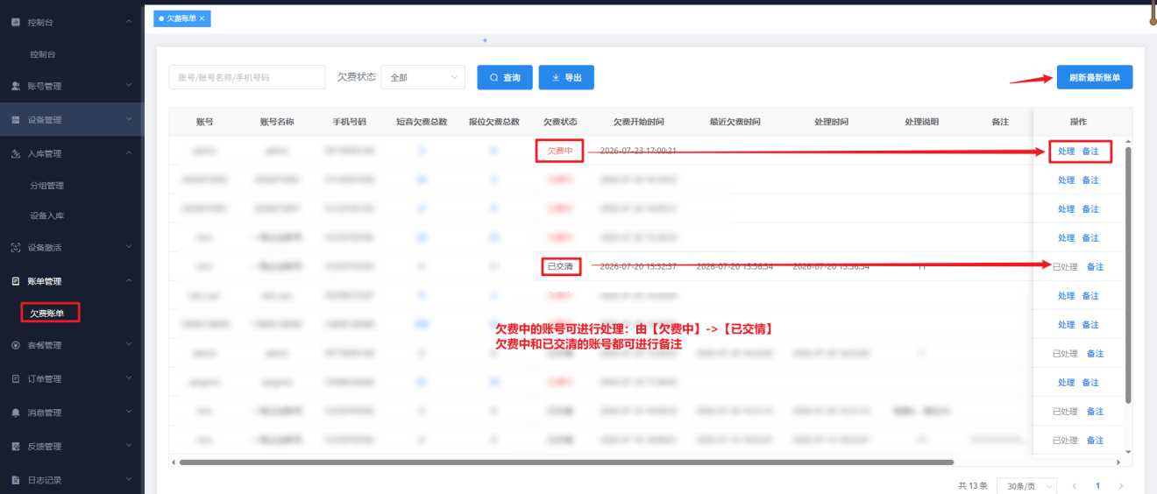

4.5 检测统计
在检测统计页面，可对所有设备的数据进行统计、查看、导出。
首先需选择统计的账号，勾选该账号需统计的设备，在右侧选择并输入需对比的数据类型，点击【一键对比】，即可对设备的数据进行对比筛选。
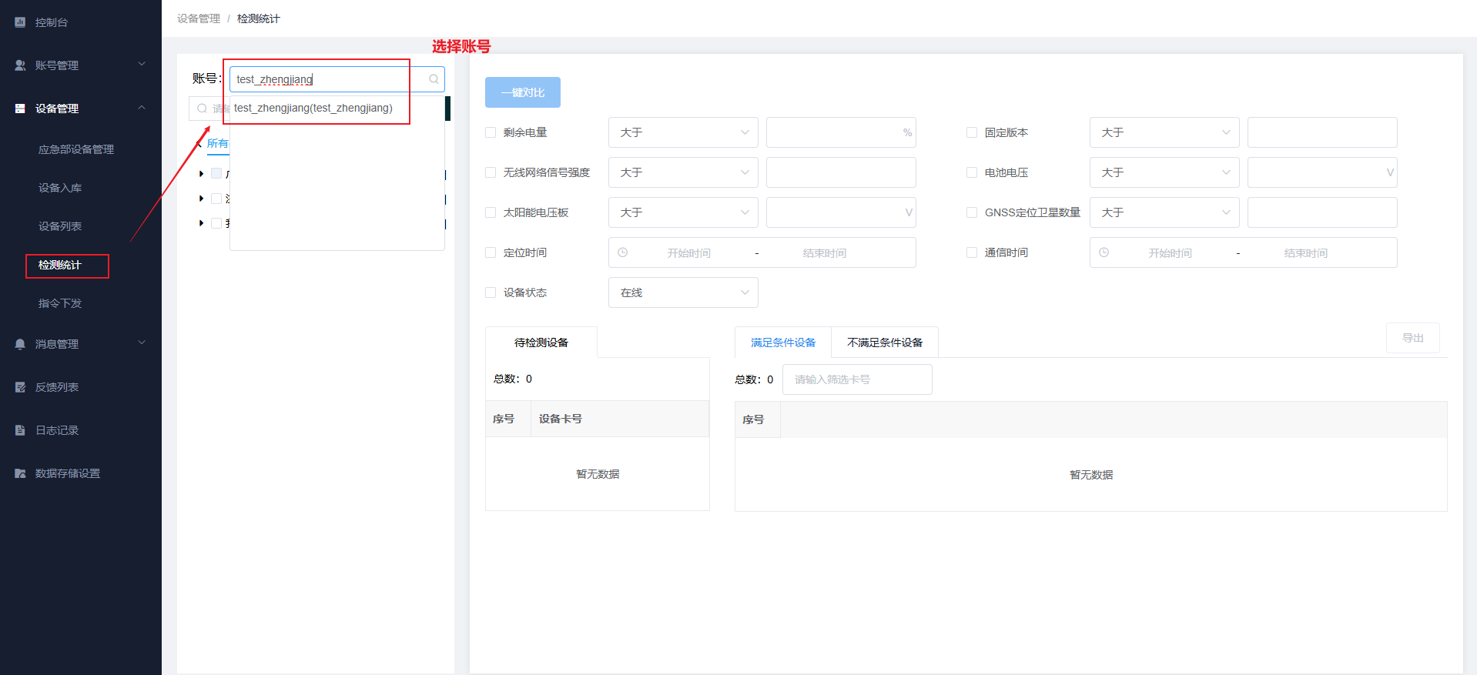
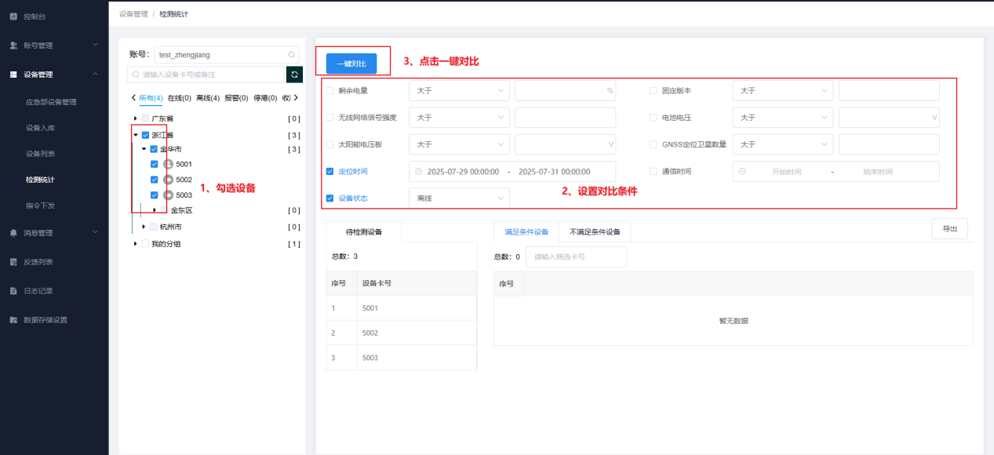
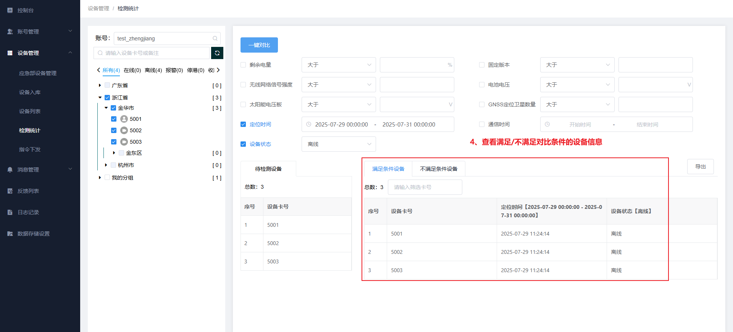
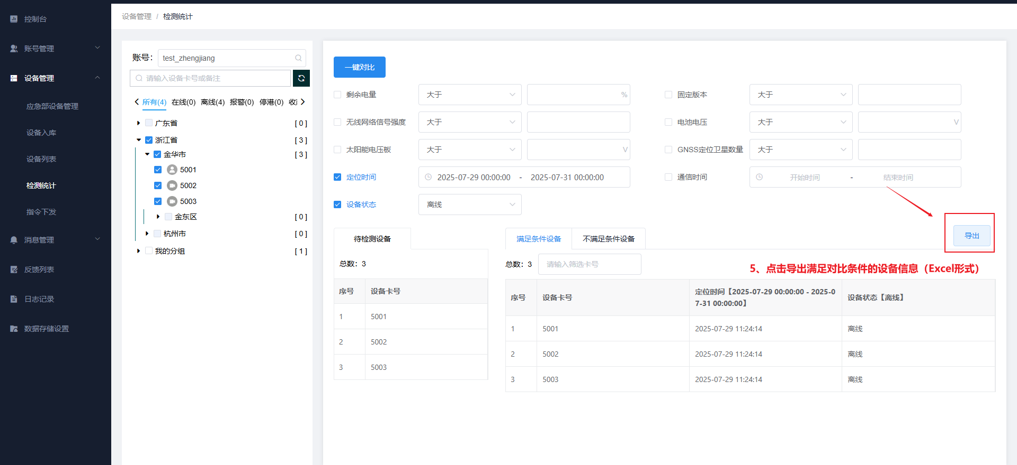
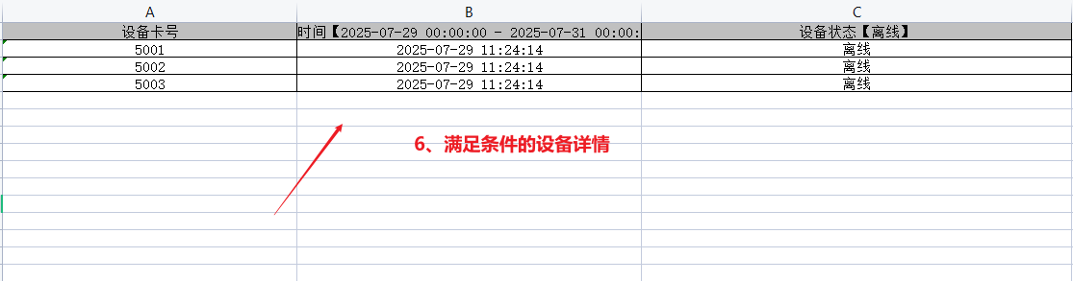

4.6 应急部设备管理
在应急部设备管理列表，支持添加、编辑、删除、查询设应急部设备，添加的设备可往指定应急平台推送通信数据。（具体使用方法可联系相关技术人员咨询！）
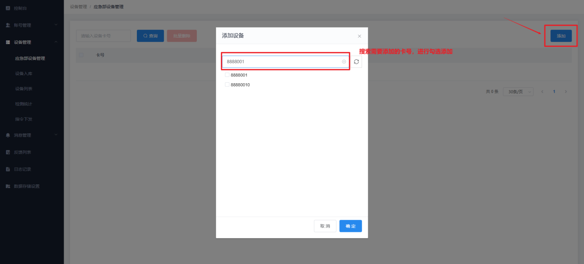
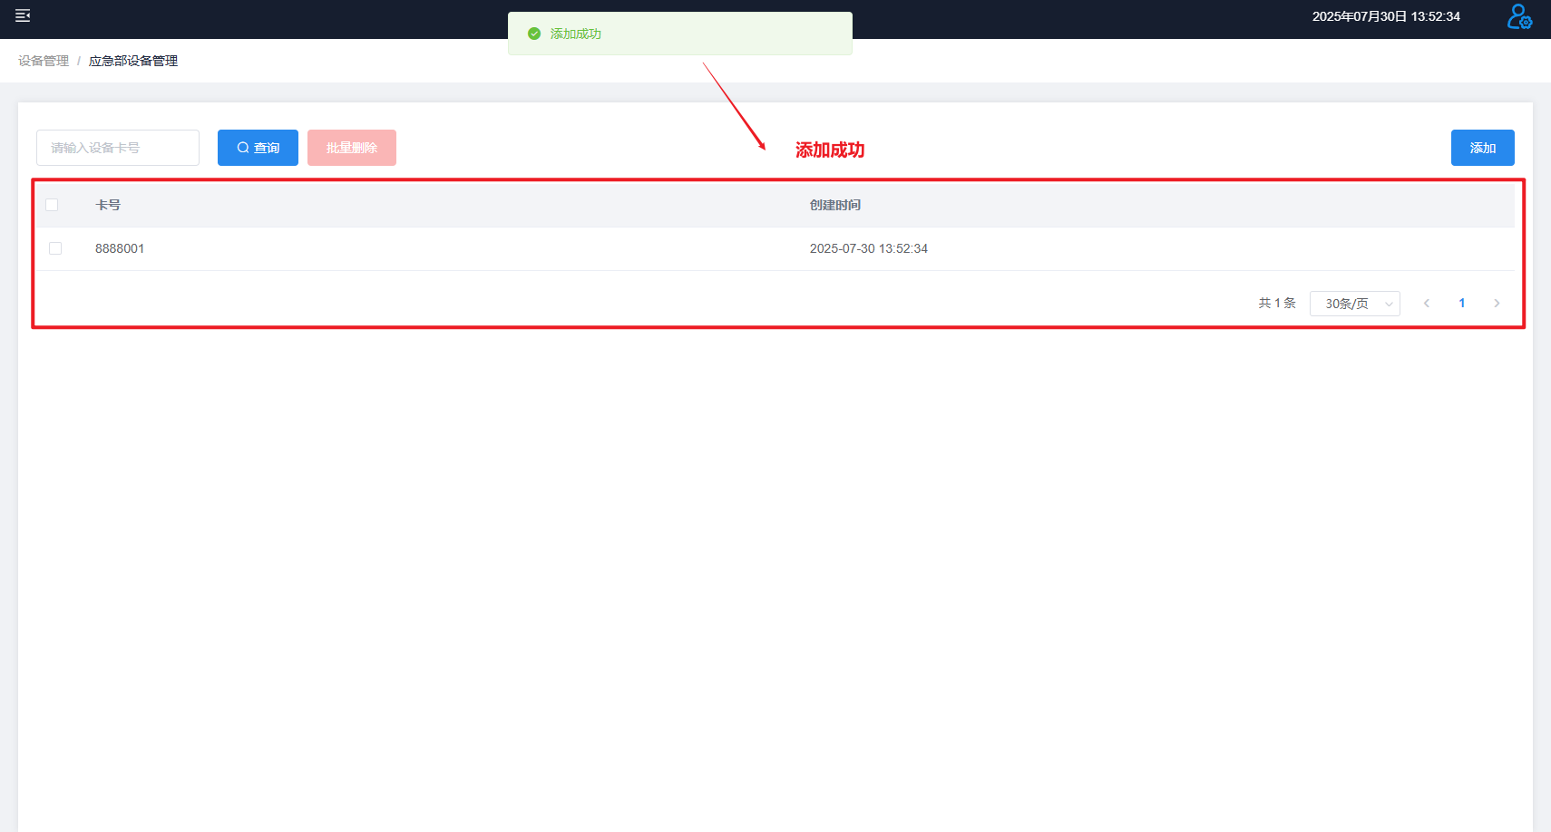

4.7 指令下发
在指令下发页面，点击【批量下发】，在弹窗内选择账号，勾选账号下相应的设备，在右侧输入指令内容后，点击【发送】，即可为4G太阳能设备发送远程指令。
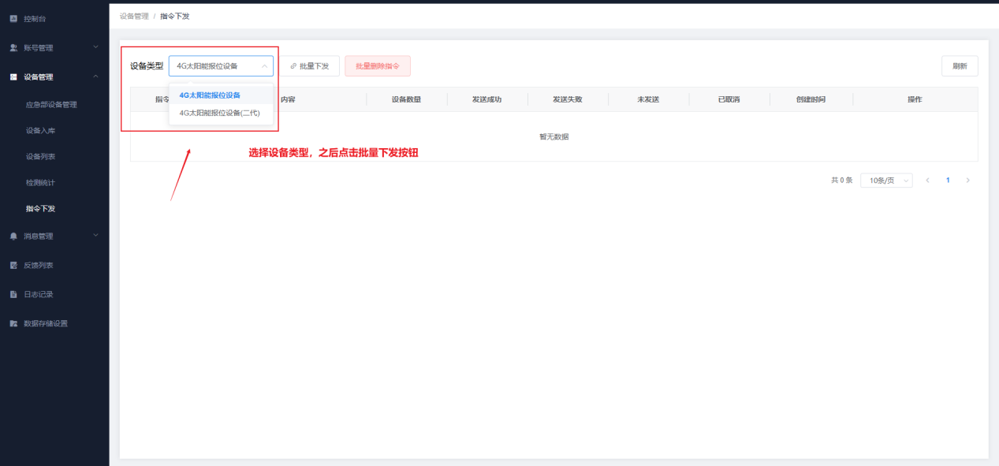
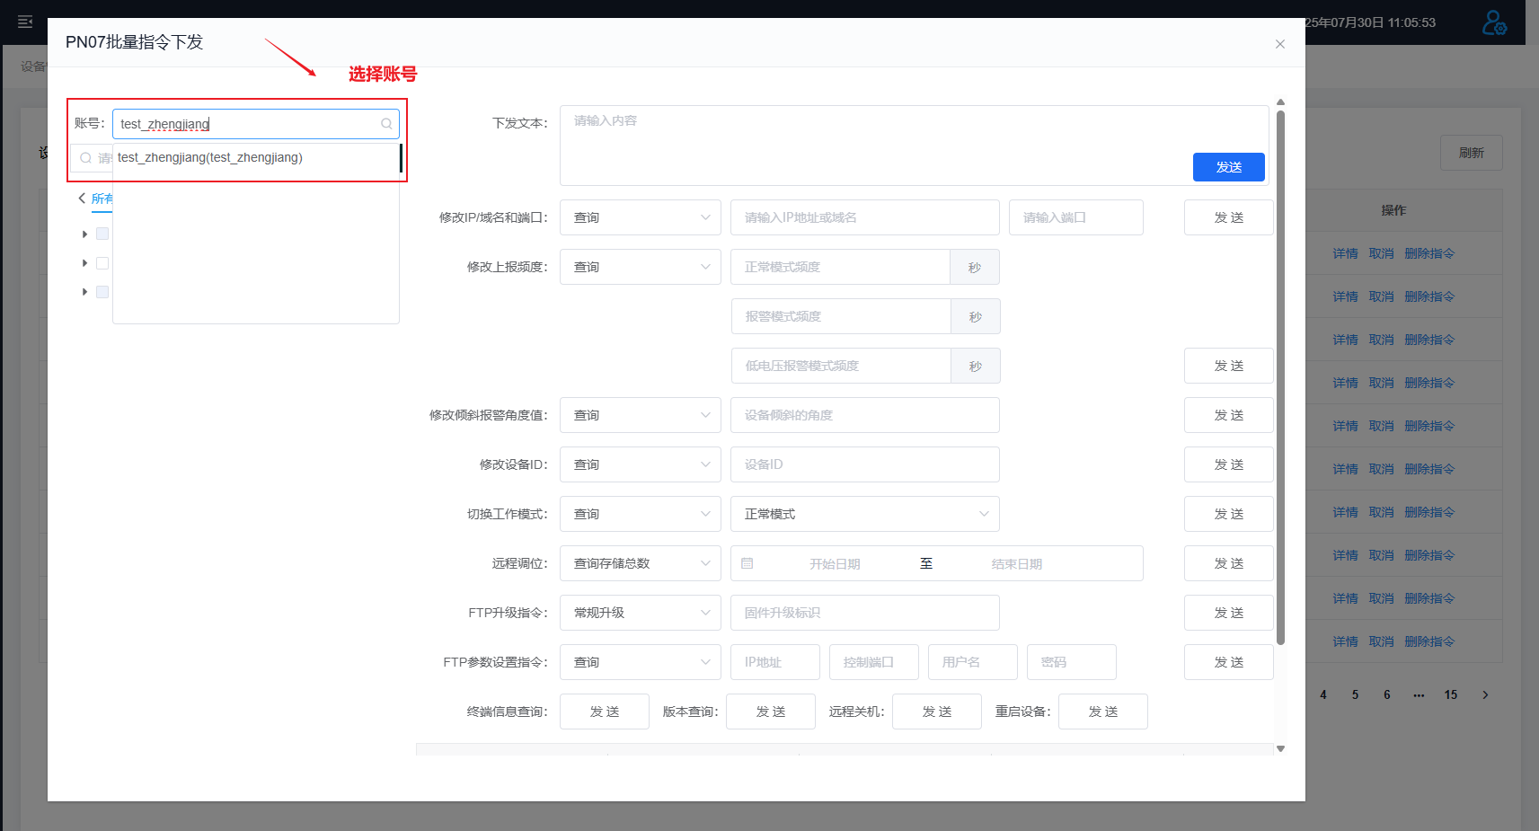
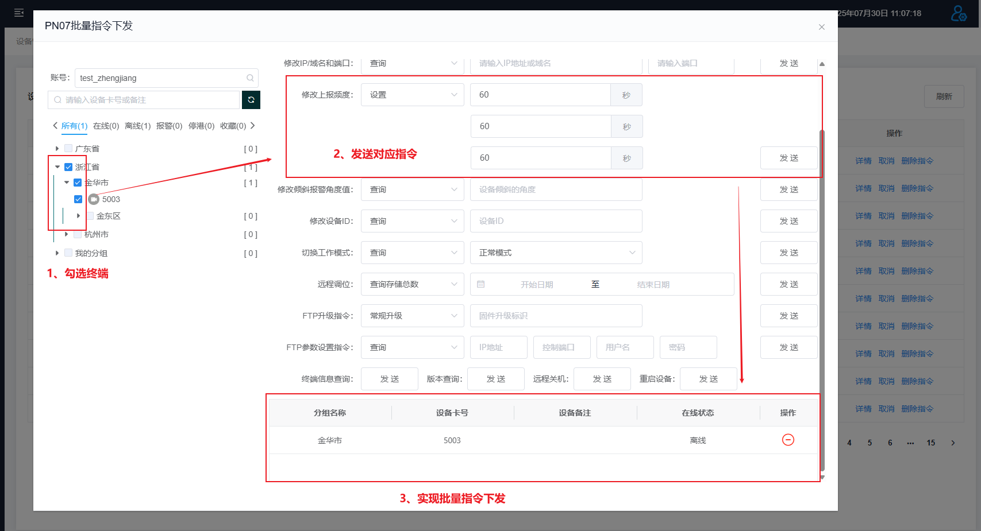

4.8 指令下发详情及操作
发送后的指令，可在指令下发的列表内查看发送状态，点击【详情】，可查看指令发送的具体情况；点击【取消】，发送中的指令将停止发送。
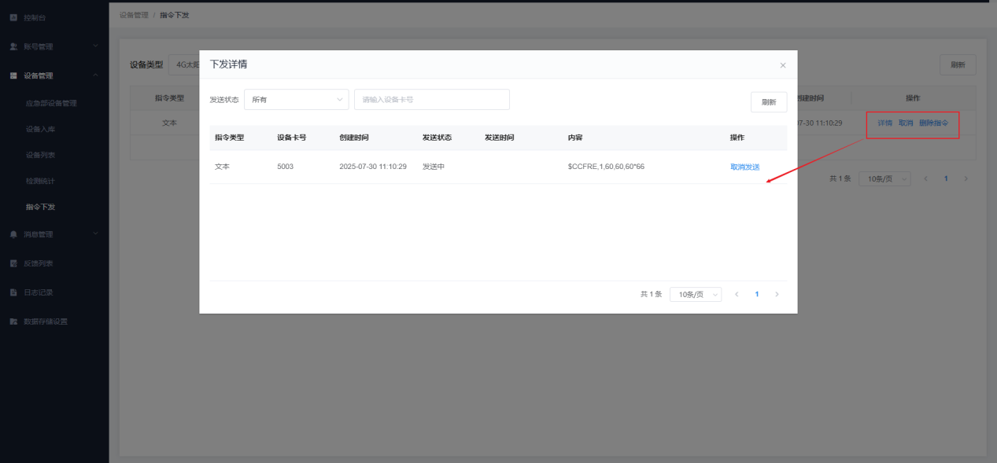

五、套餐管理

5.1 功能概述
本模块用于管理天通救援棒设备的应急服务套餐，支持套餐新增、编辑、禁用、删除及多条件查询。

5.2 天通应急套餐管理
进入【套餐管理】->【天通应急套餐管理】页面，可查看全量套餐数据，页面上方可按套餐类型、状态筛选，点击【查询】执行筛选，底部分页控件可控制展示页数与条数。
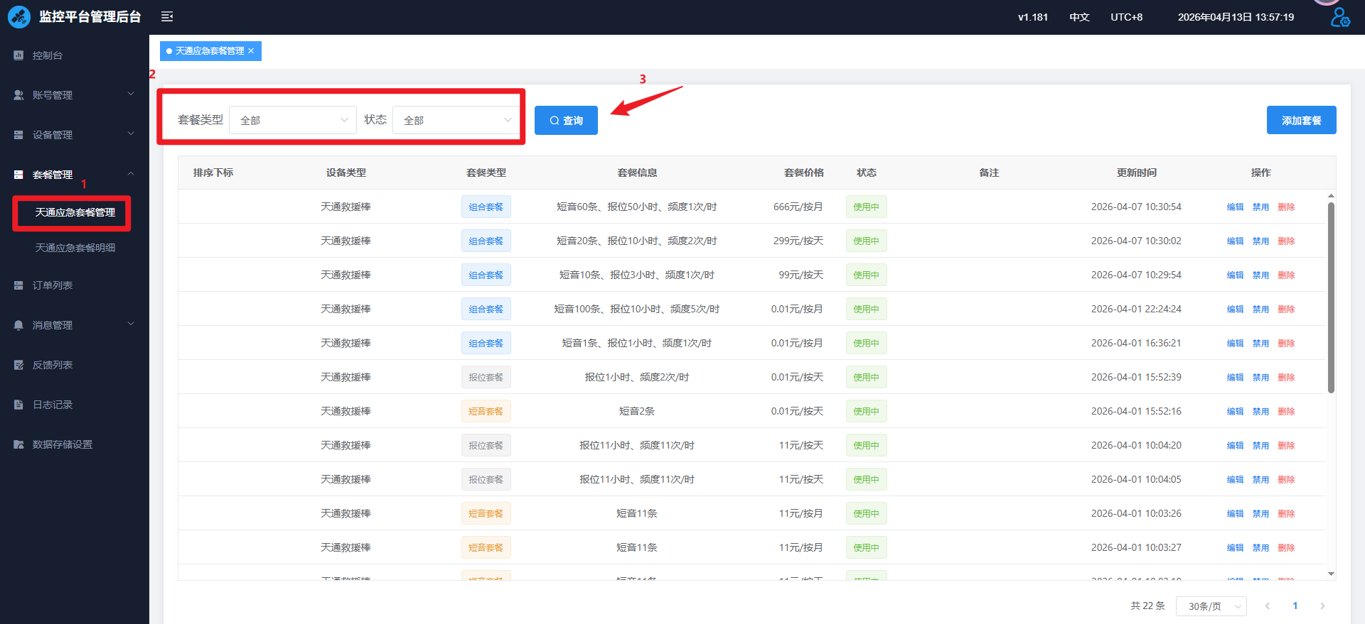

5.2.1 新增套餐
点击页面右上角【添加套餐】，在弹出窗口中填写必填信息（设备类型默认天通救援棒、套餐类型及对应服务内容、价格、服务周期），选填排序下标与备注后，点击【确定】完成新增，【取消】则放弃操作。
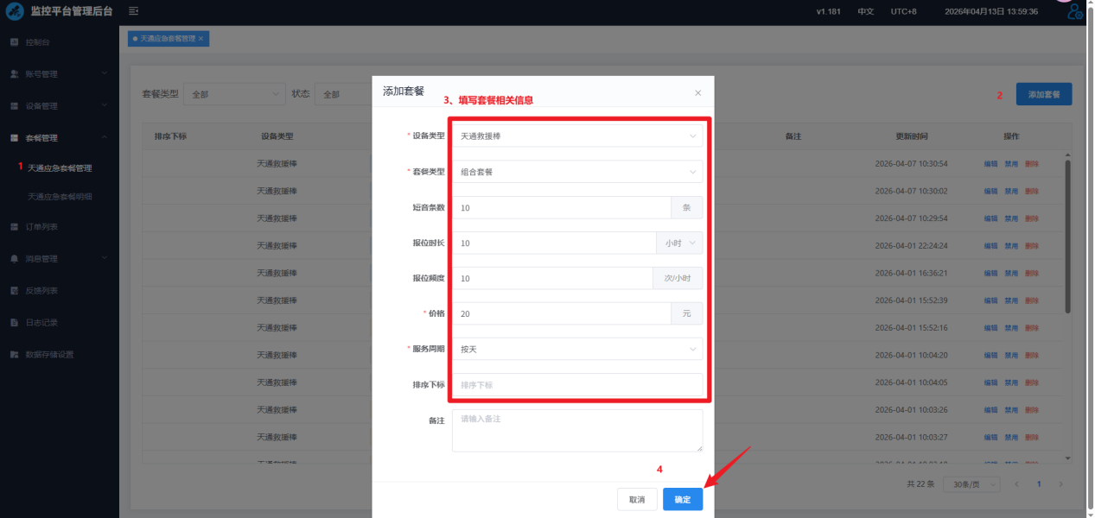
5.2.2 编辑套餐
在目标套餐操作栏点击【编辑】，在弹出窗口中修改对应信息（自动加载现有数据，字段与新增一致），点击【确定】保存，【取消】则放弃修改。
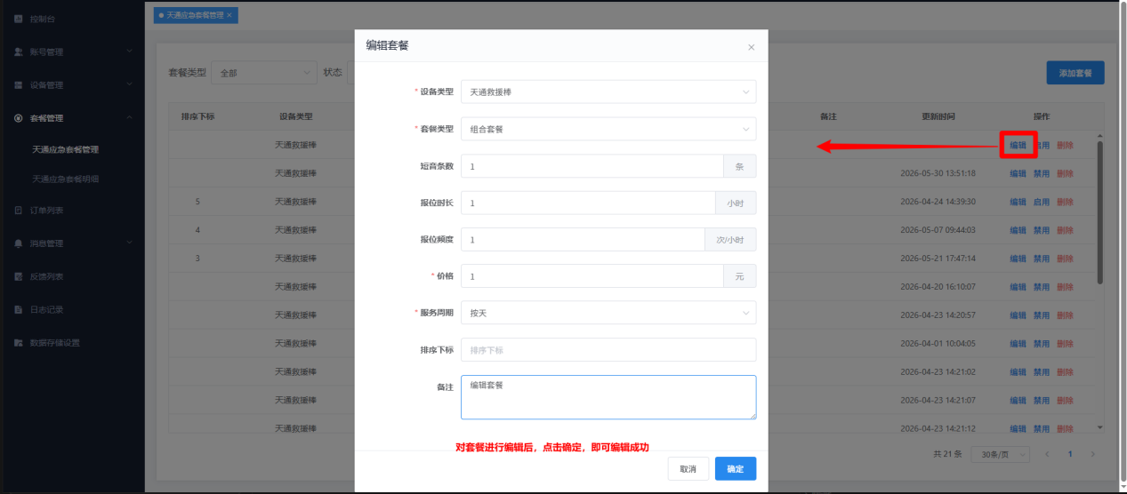5.2.3 套餐禁用与删除
点击目标套餐操作栏【禁用】，确认后套餐状态变为禁用；点击【删除】，确认后可永久删除套餐（仅已禁用套餐可删除），【取消】则终止操作。
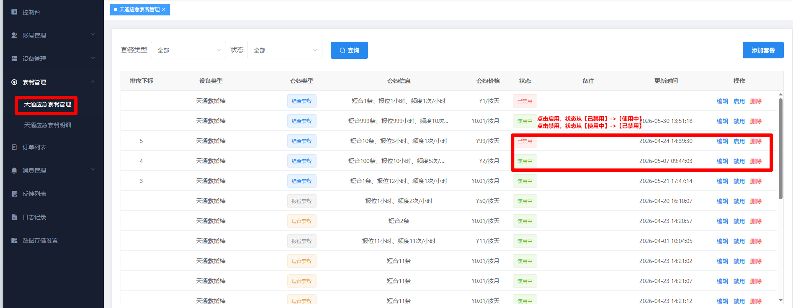
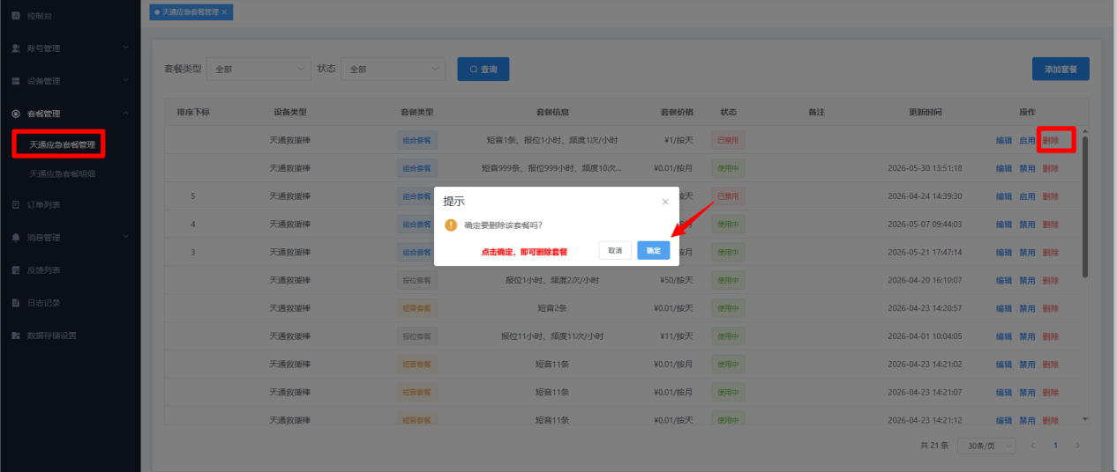

5.3 天通应急套餐明细
进入【套餐管理】->【天通应急套餐明细】页面，可查看所有天通应急套餐的详细信息，列表展示套餐相关明细字段（如设备类型、设备ID、上下行、变动条数、变动时长、操作时间等），支持按设备类型、设备ID、操作时间筛选查询，点击查询即可看到各设备类型套餐使用的详细情况。
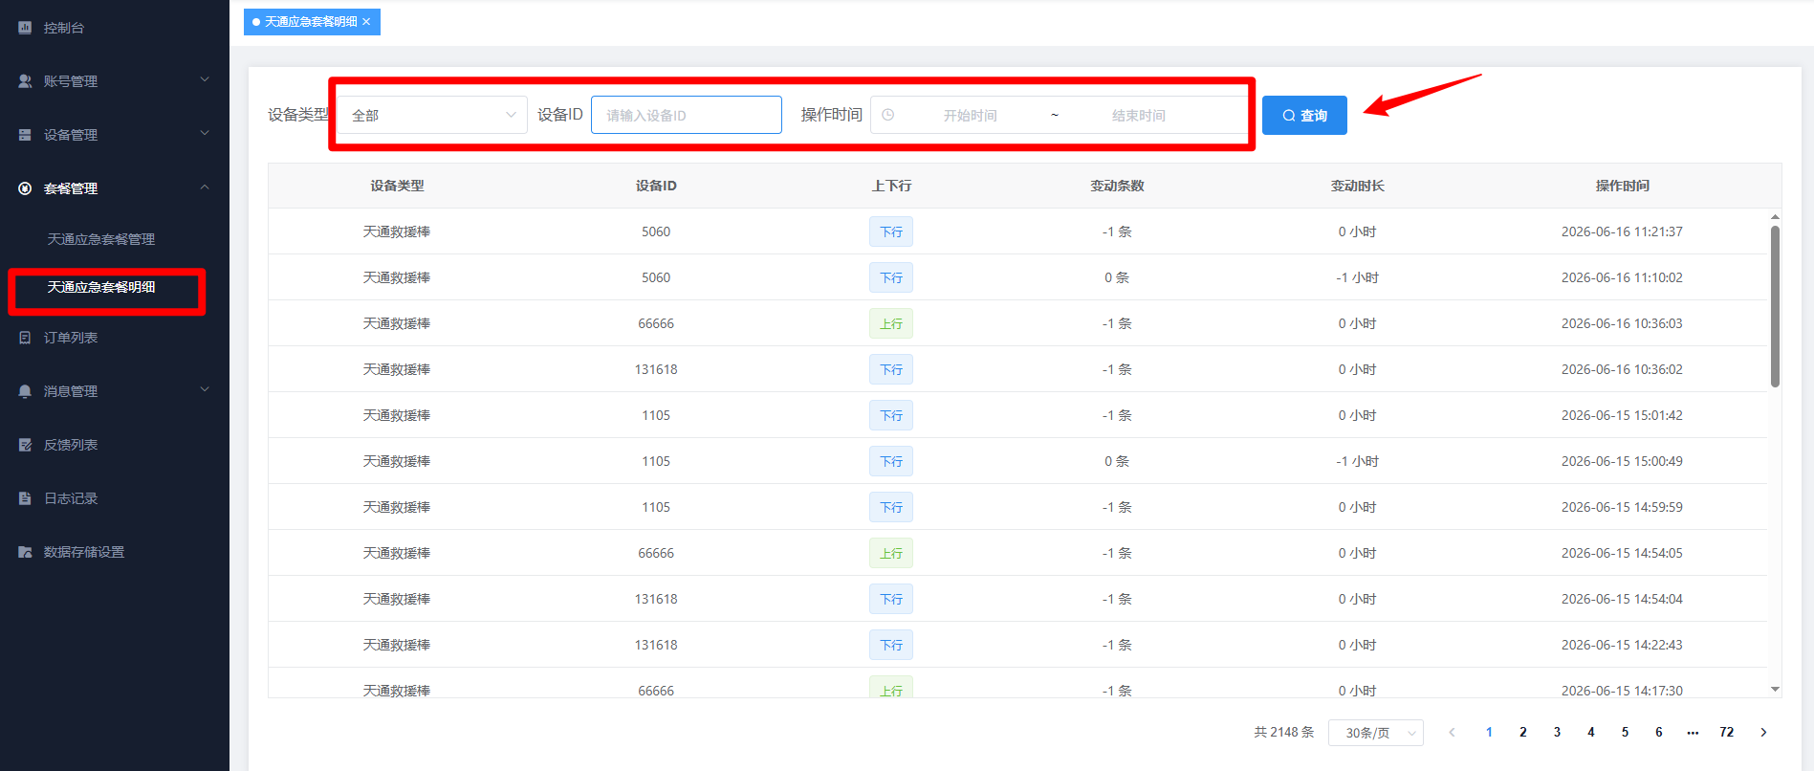

5.4 星豆套餐管理

【状态查询】
进入【套餐管理】->【星豆套餐管理】页面，按状态（全部/使用中）查询星豆套餐。
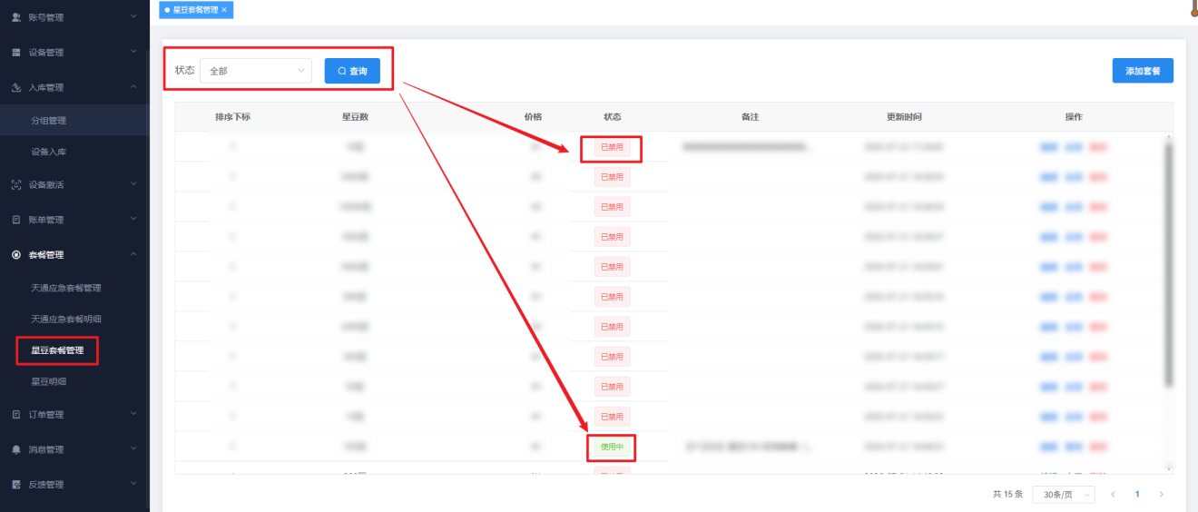

【添加星豆套餐】
点击页面【添加套餐】按钮，在弹窗中填写套餐信息，包括套餐名称、价格、套餐内容、有效期等，点击【确定】即可新增。
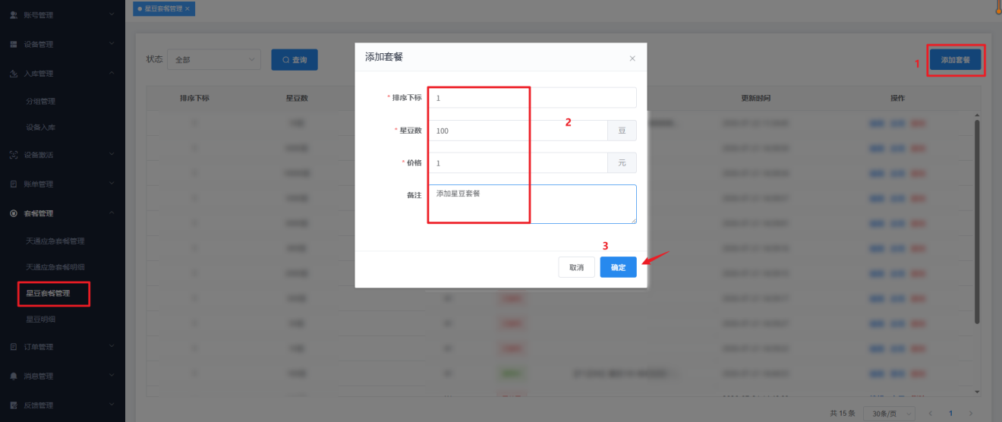

【星豆套餐操作】
在套餐列表中可对星豆套餐进行编辑、启用/停用、删除等操作。
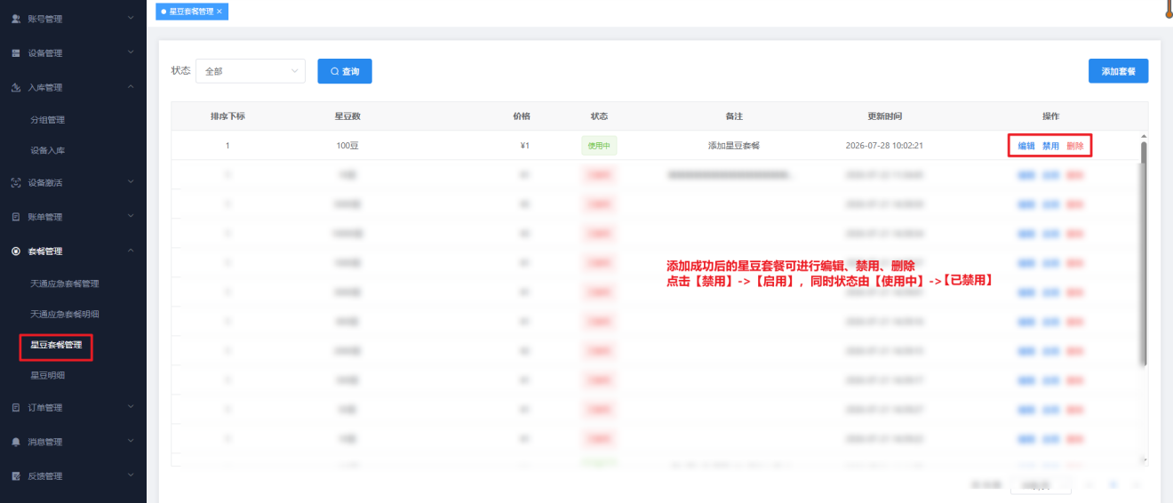

5.5 星豆明细

【星豆明细查询】
进入【套餐管理】->【星豆明细】页面，查看星豆套餐的变动明细，包括设备类型、设备ID、上下行、变动条数、变动时长、操作时间等。
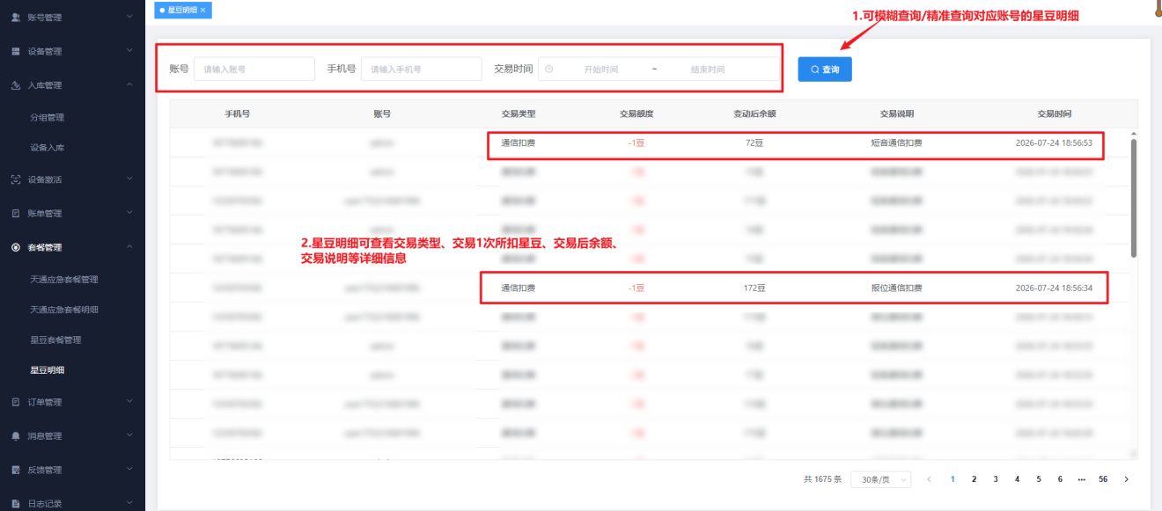

六、订单管理

6.1 订单操作

6.1.1 订单查看与筛选
点击订单列表进入页面，可查看全量订单数据；支持按商品类型、订单状态筛选，也可通过订单编号精准查询，点击【查询】执行筛选。
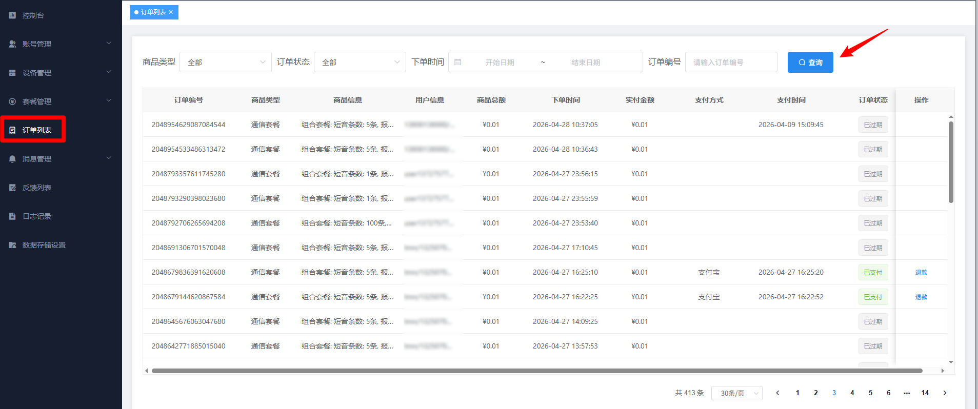6.1.2 订单退款
针对符合条件的订单，点击操作栏【退款】，确认后发起退款申请，同步更新订单状态；点击【取消】则终止操作。
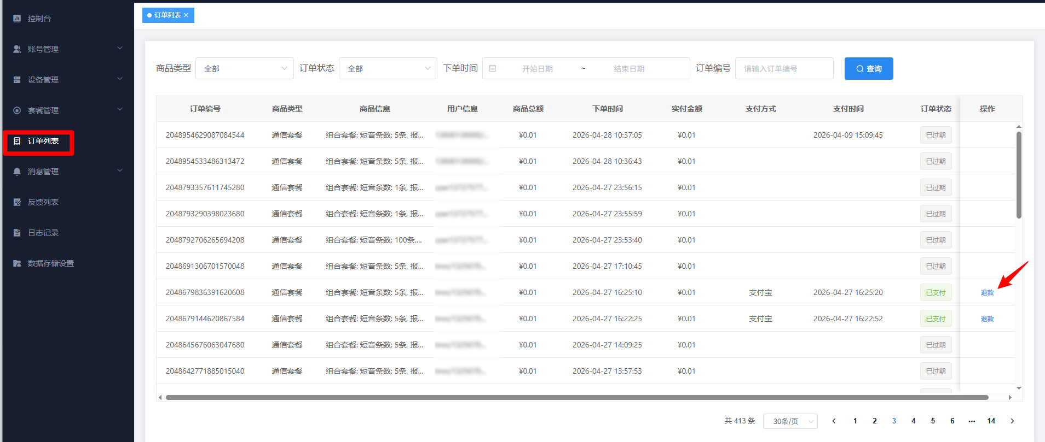
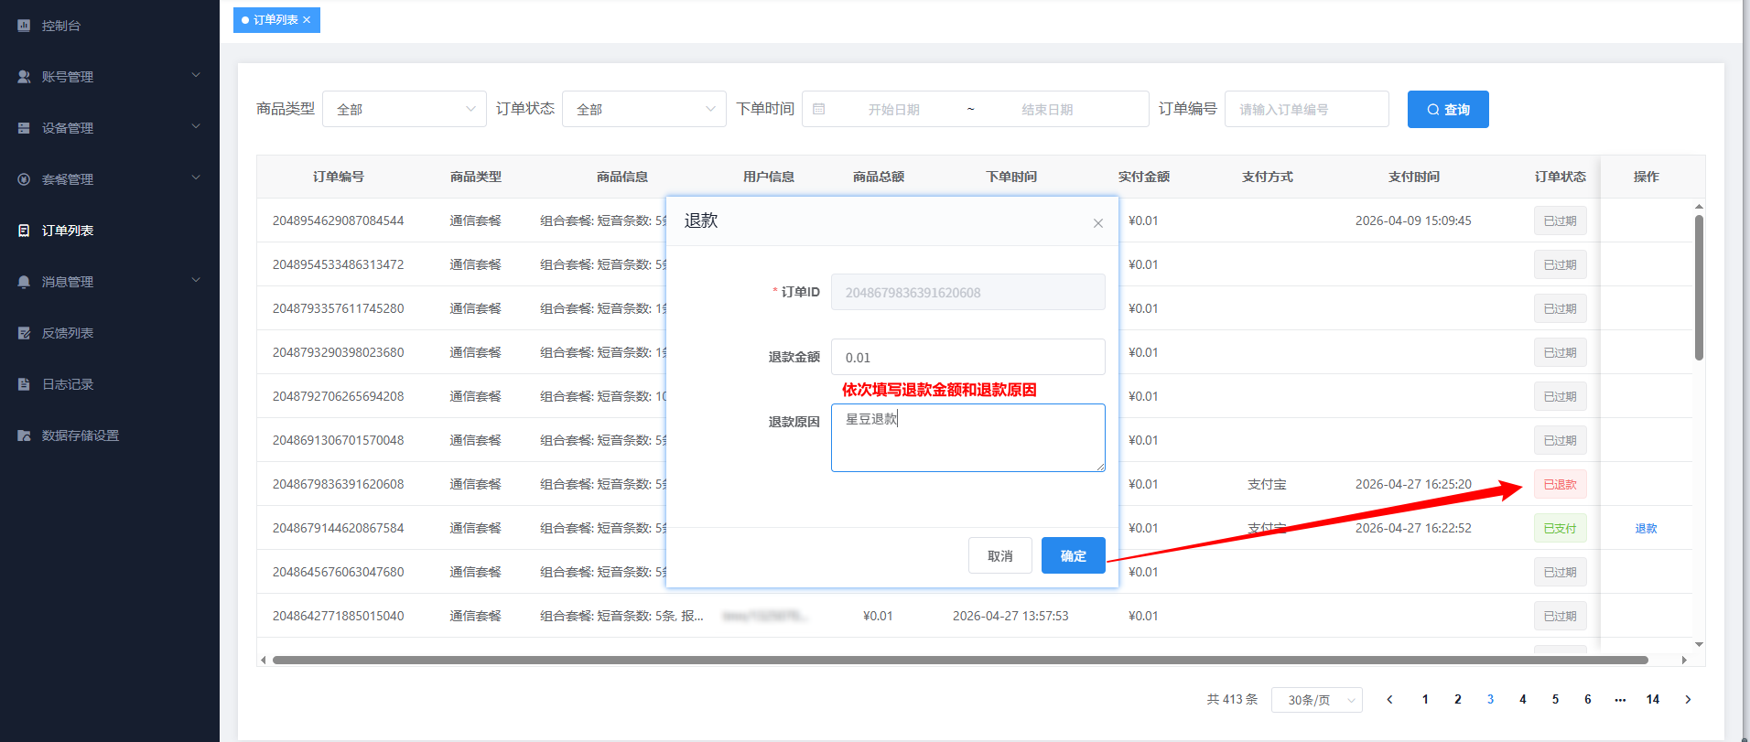

6.2 订单统计

【统计查看】
进入【订单管理】->【订单统计】页面，查看订单统计数据，可按时间、订单类型、订单状态等维度进行统计。
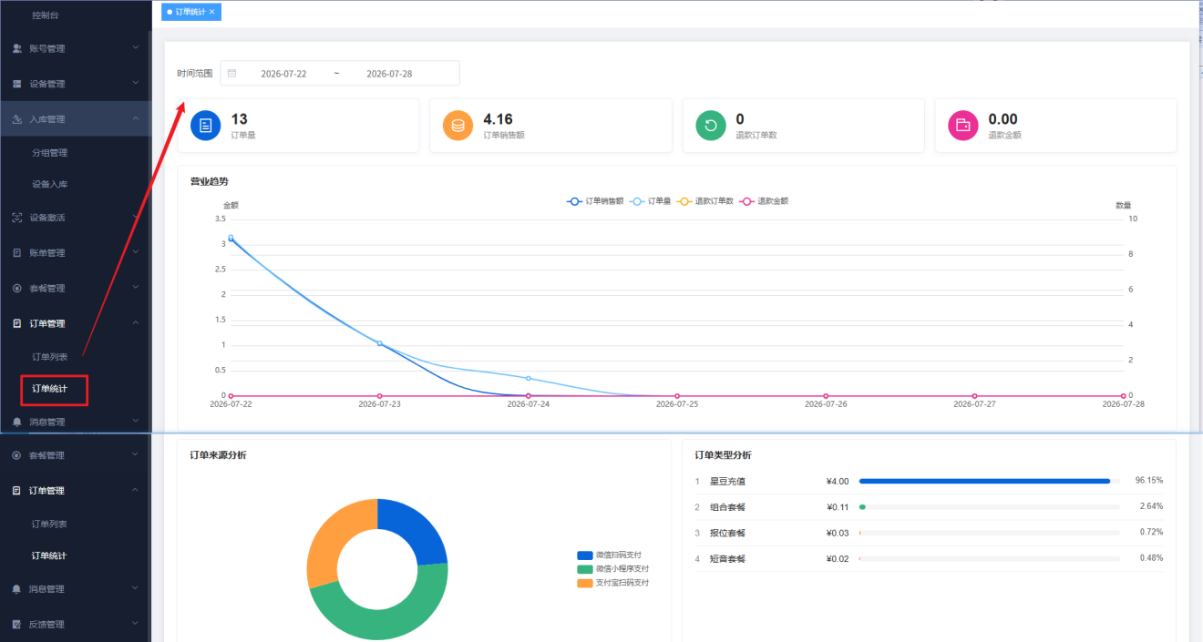

七、消息管理

7.1 报警消息
在报警消息列表可查看所有设备上报的报警消息数据，并对其位置及历史记录进行查看。
【位置】：点击查看该设备最后上报的报警位置。
【历史】：点击查看该设备所有的报警历史数据。
【删除】：点击即可删除该设备的所有报警信息。
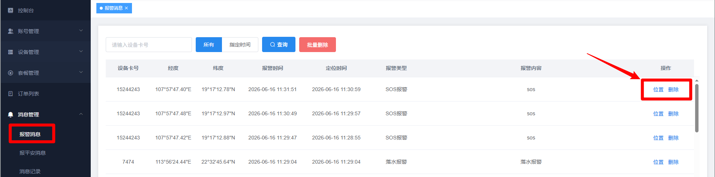

7.2 报平安消息
在报平安消息列表，可查看所有设备上报的报平安数据，点击列表右侧的【位置】，可查看最后一次上报报平安时的位置信息。
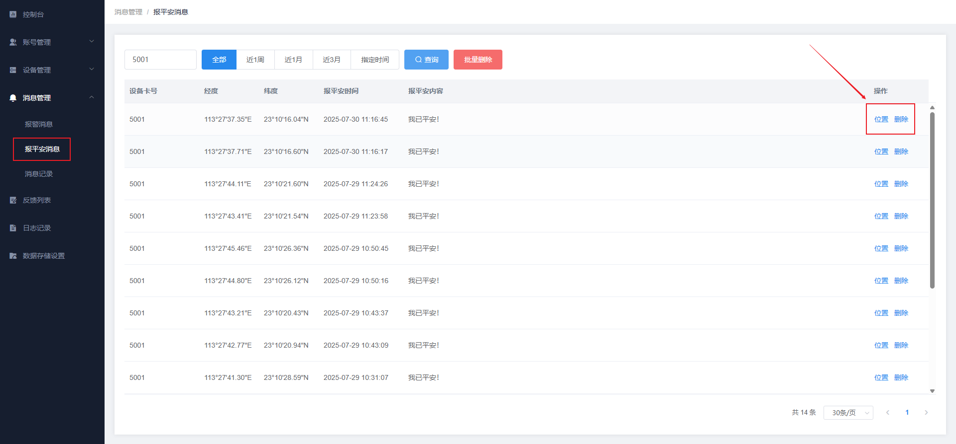

7.3 消息记录
消息记录列表，可查看所有设备发往平台的文字、语音及图片记录，并对历史的消息记录进行查看、播放、删除等相应操作。
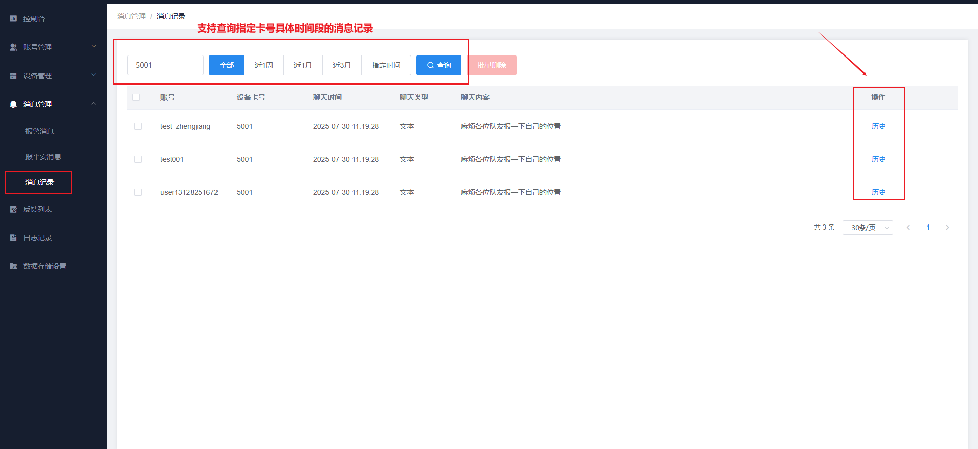
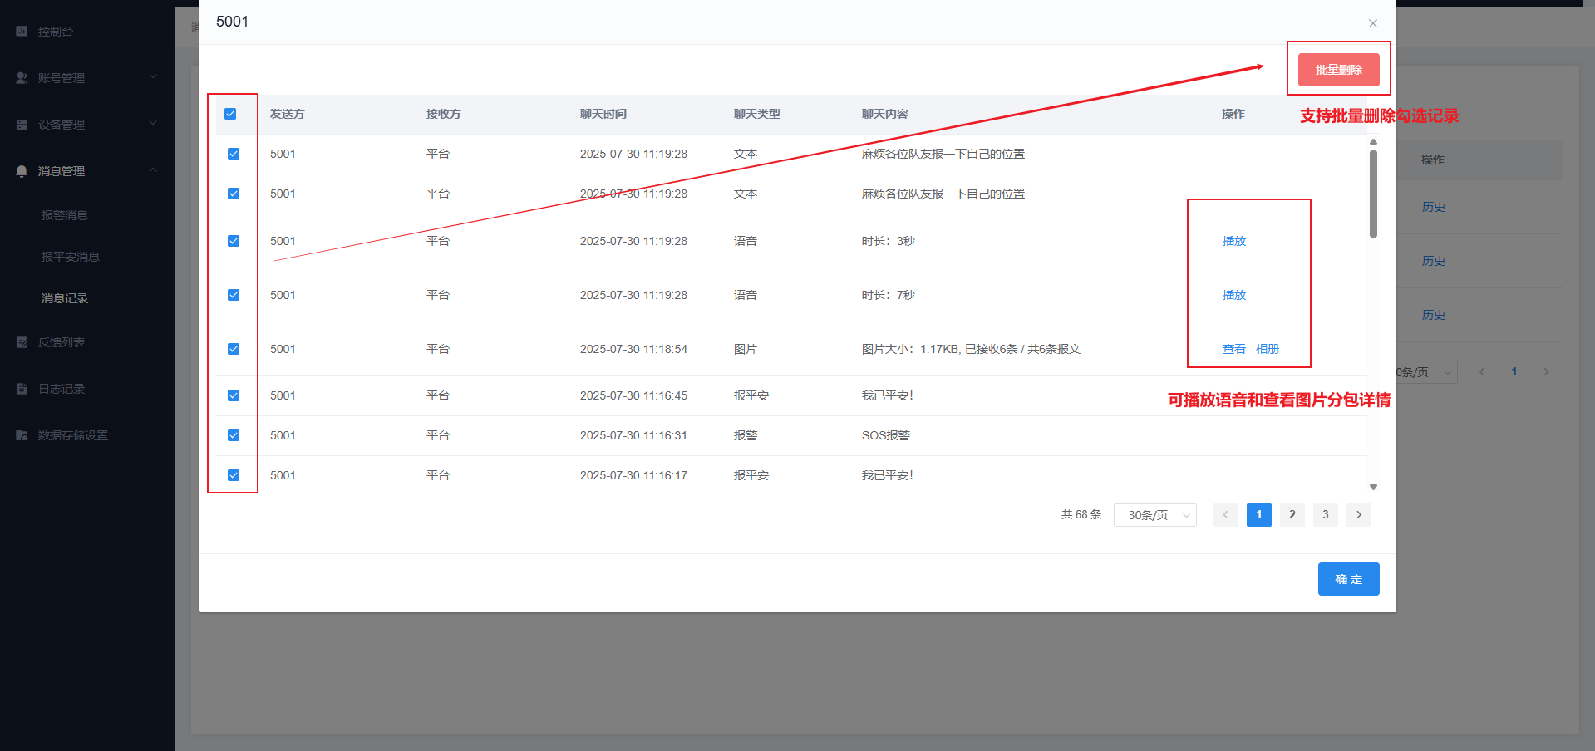

7.4 批量删除历史消息
在消息记录列表，勾选历史消息，点击上方的【批量删除】，点击【确定】将删除设备所有的历史消息。
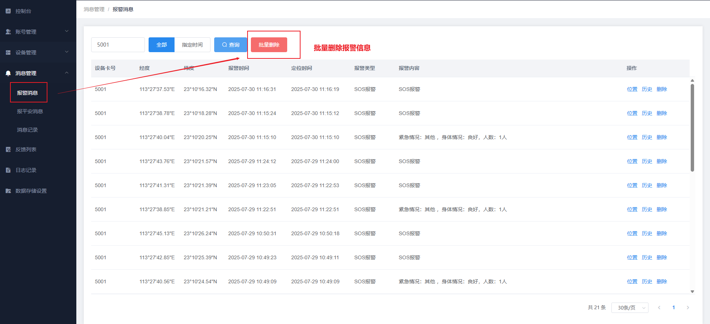
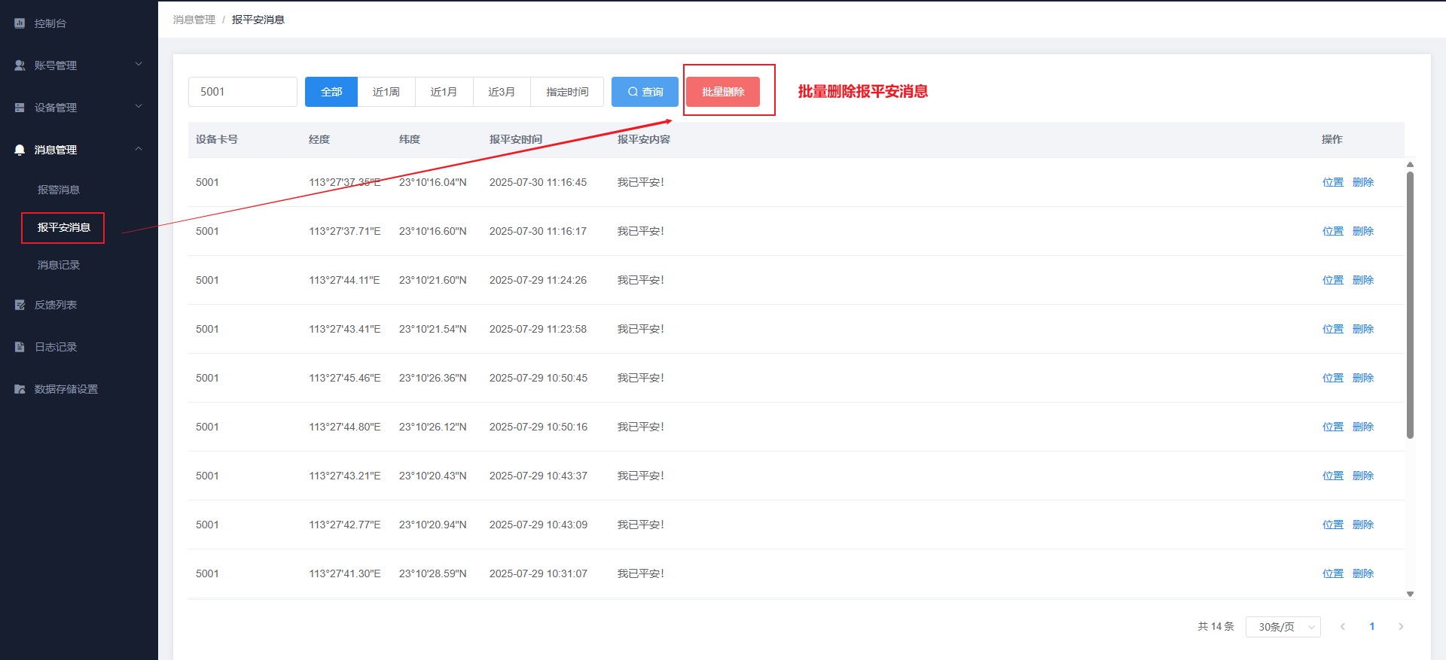
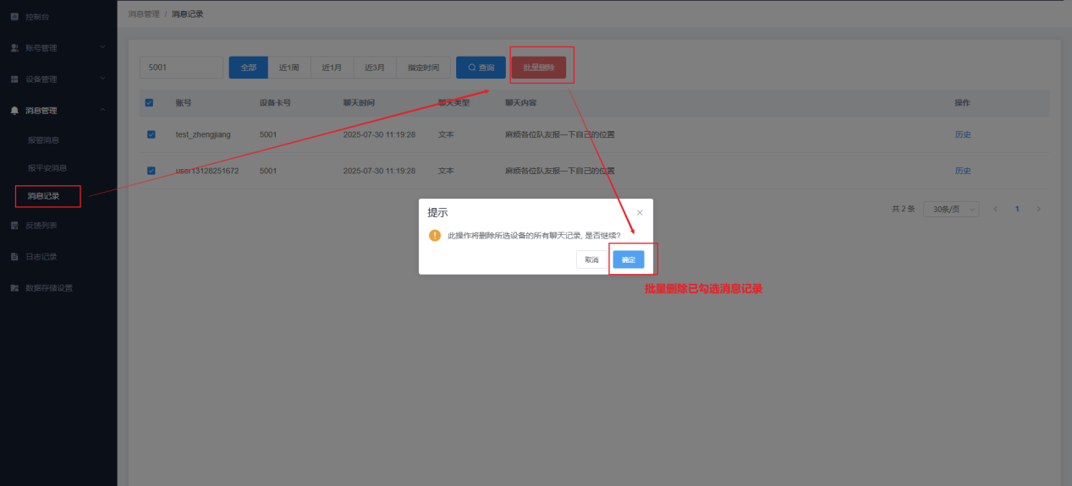

7.5 通知记录

【通知记录查看】
进入【消息管理】->【通知记录】页面查看平台下发的通知记录，支持按时间、通知类型等条件筛选。
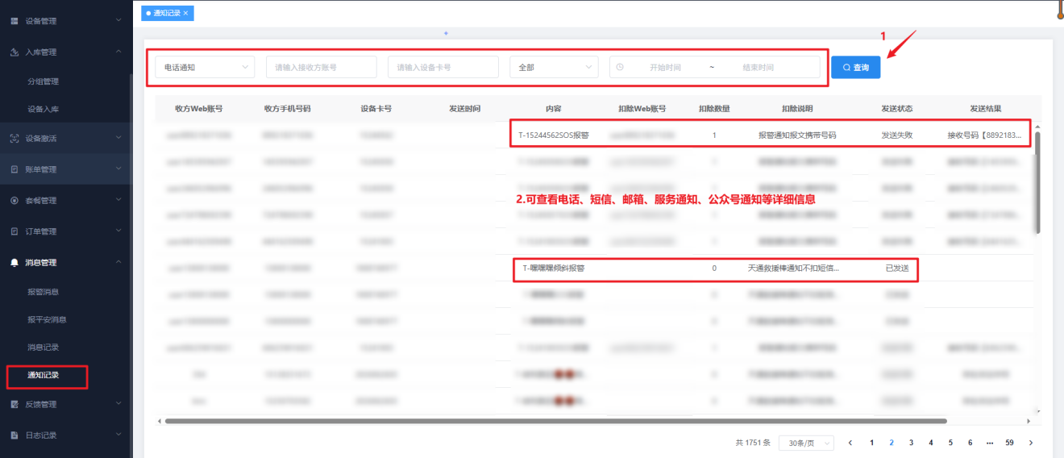

八、反馈列表
在页面上方查询栏中依次选择意见类型，时间段，点击“查询”即可按照条件筛选出相应的记录信息。
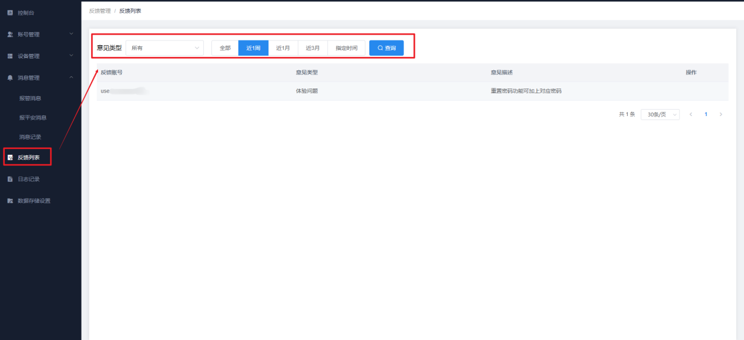

九、日志记录

9.1 日志查询
在页面上方查询栏中依次填入账号、地址、备注、IP，选择日志类型和起始时间段，点击“查询”即可按照条件筛选出相应的记录信息。
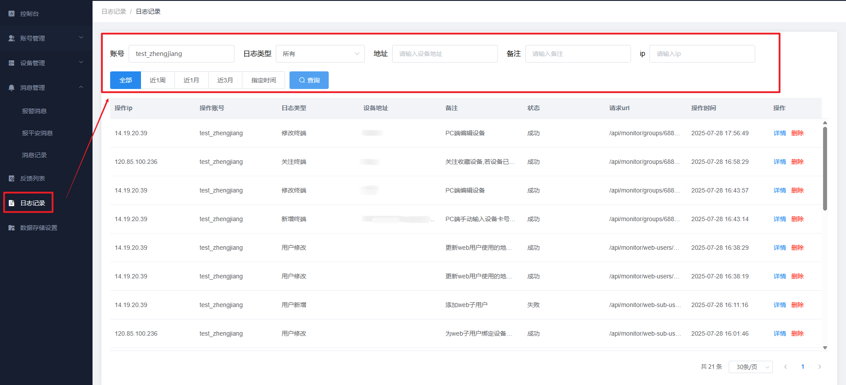

9.2 日志详情查看
点击日志记录右侧的详情链接，可查看该日志的操作IP、操作账号、日志类型、状态、操作设备卡号与时间、请求URL、请求参数。
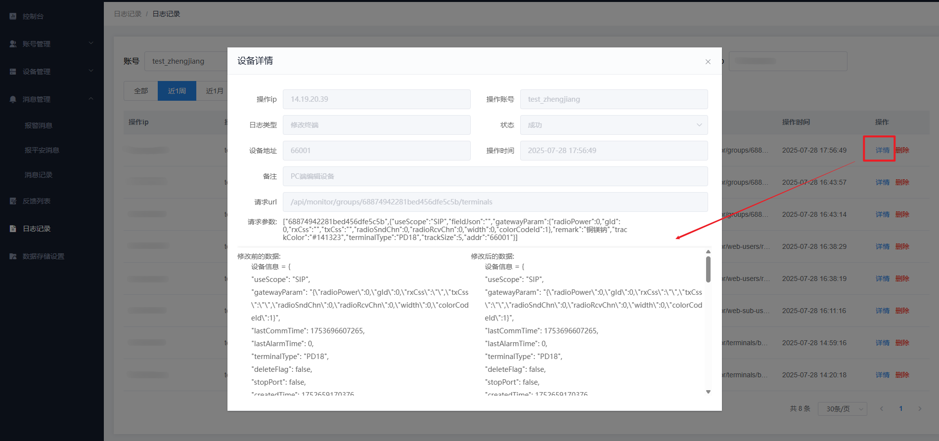

9.3 日志删除
点击日志记录右侧的删除链接，随后点击弹窗中的确定按钮，即可删除该条日志。
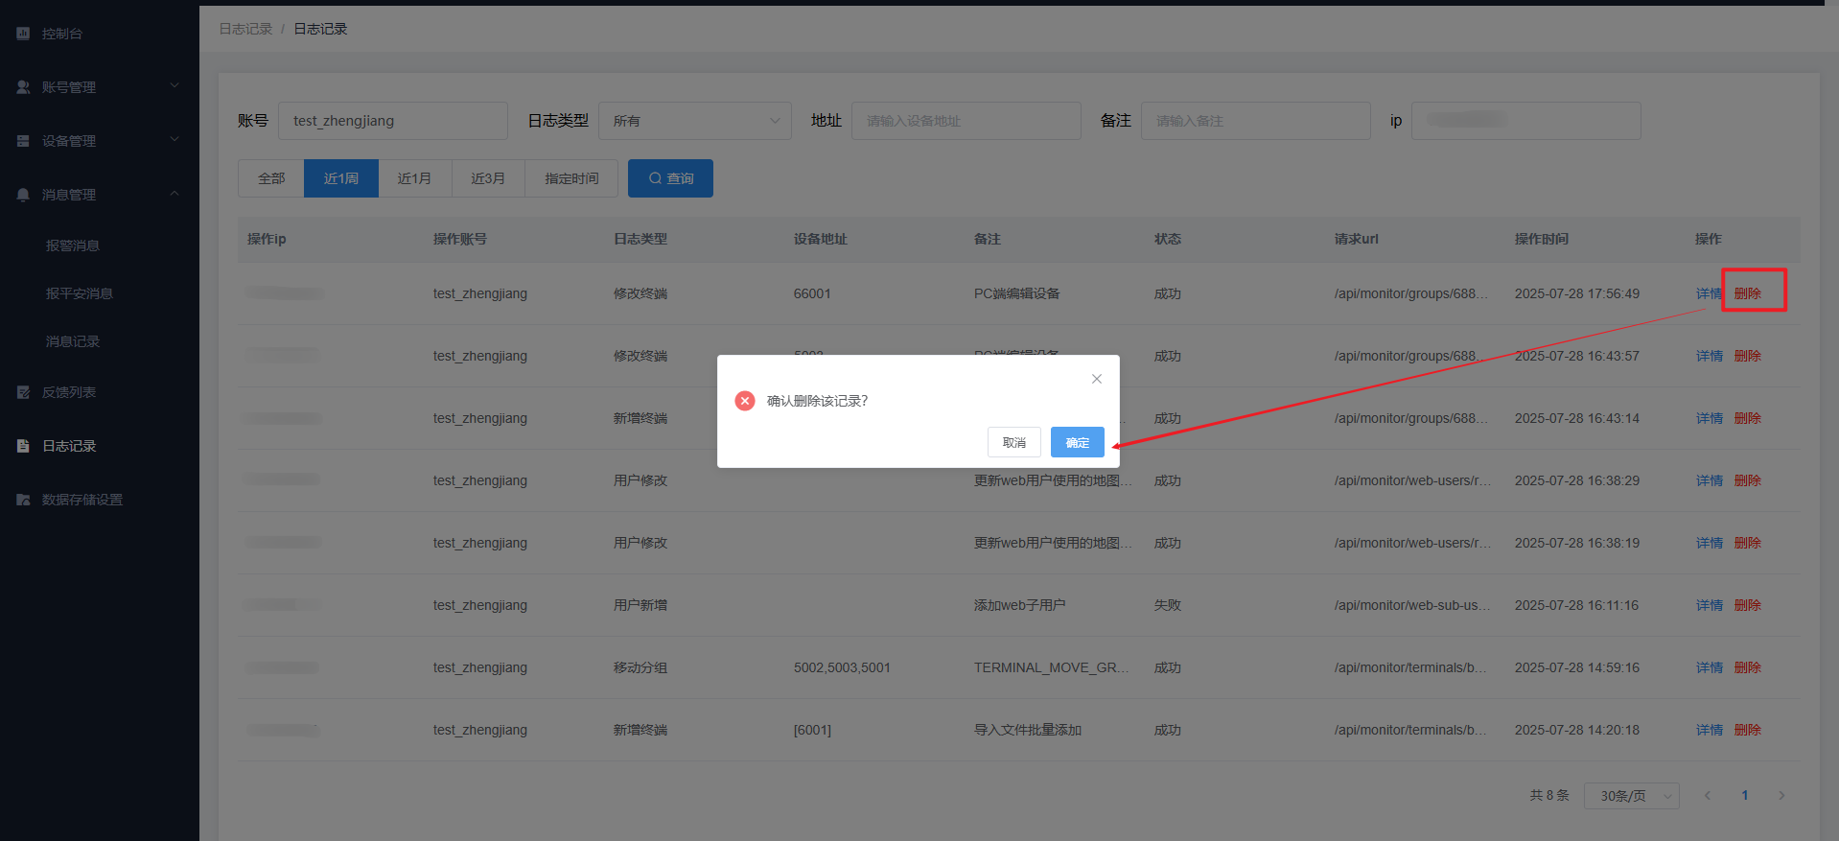

十、系统配置

10.1 数据存储设置
进入【系统配置】->【数据存储设置】页面，设置位置数据、报警数据、报平安记录、聊天记录和日志记录的保存天数（默认存储时间为3年）。
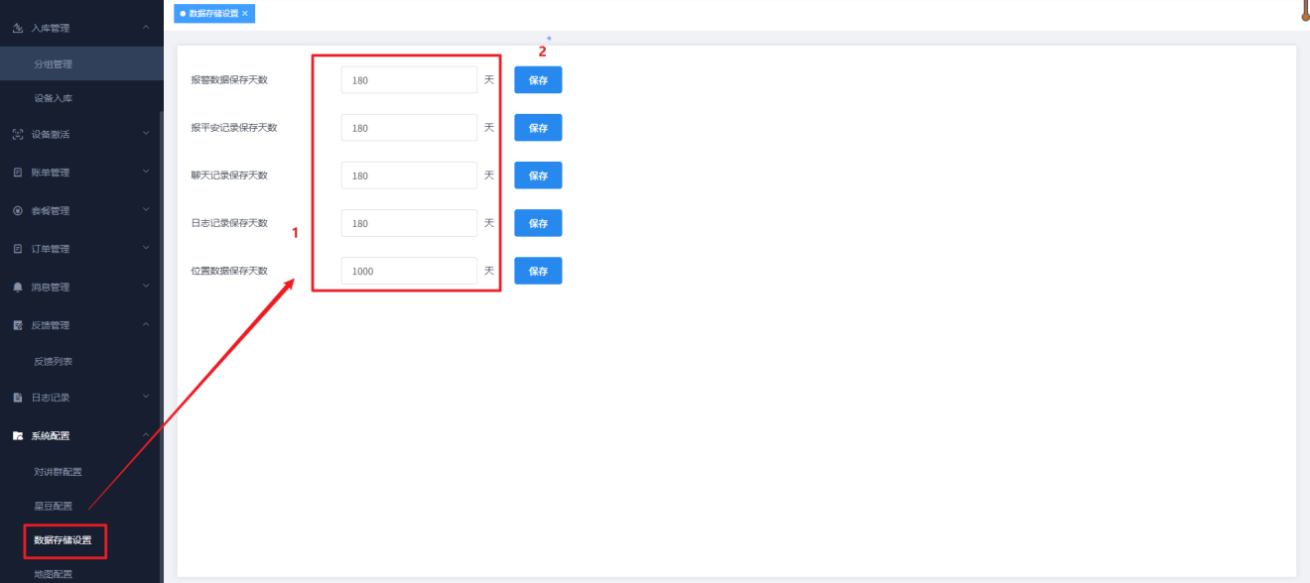

10.2 对讲群配置
进入【系统配置】->【对讲群配置】页面，配置对讲群相关规则，包括个人/企业账号可建群限额、邀请成员限额、超时剔除时间、个人/企业最大群成员数等。
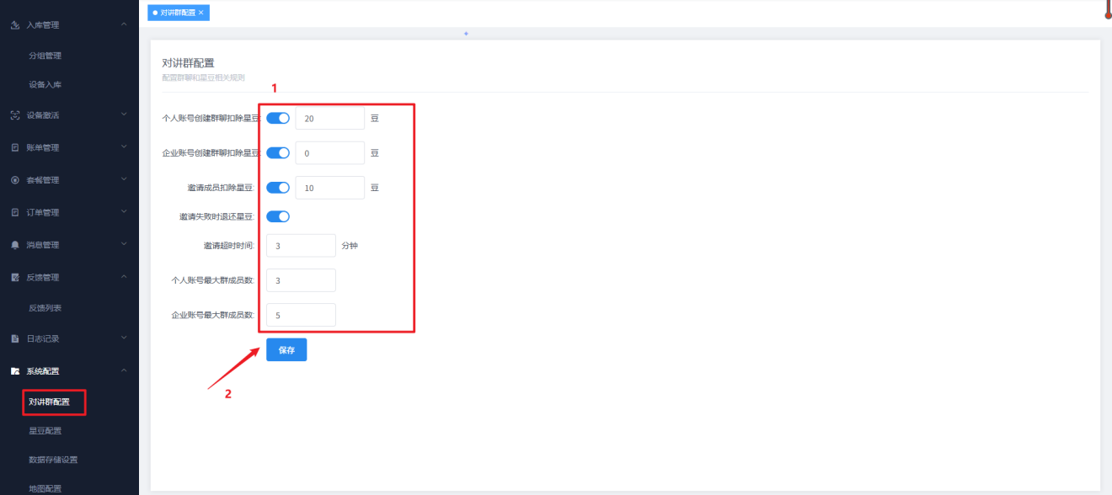

10.3 星豆配置
进入【系统配置】->【星豆配置】页面，配置星豆相关规则（具体字段以系统实际为准）。
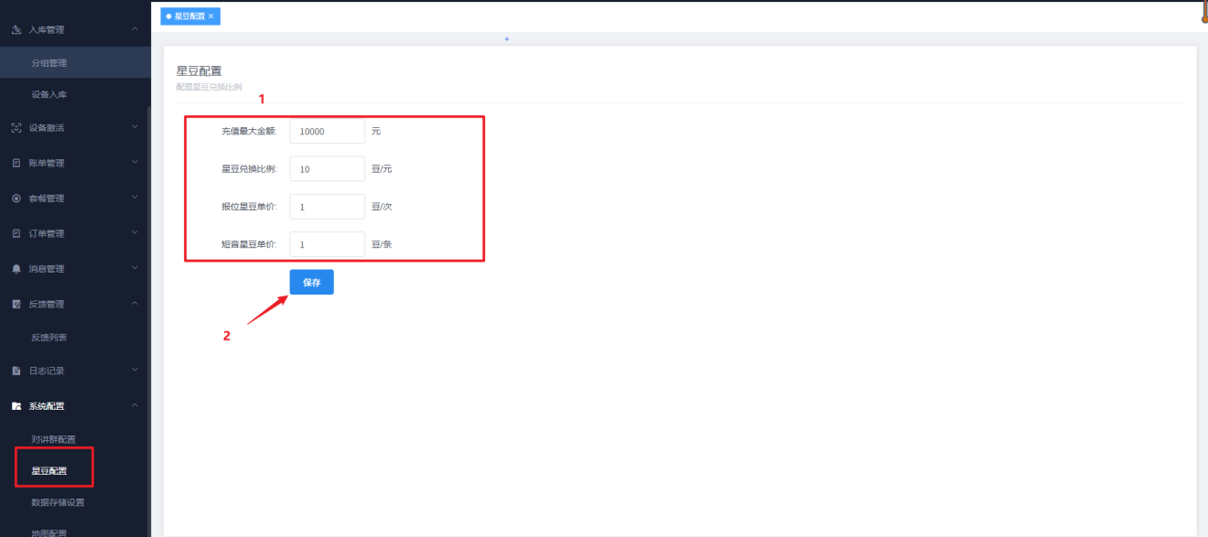

10.4 地图配置
进入【系统配置】->【地图配置】页面，配置地图资源（五种地图资源）与默认地图。
